操作系统

|  |  |
| --- | --- |
| 编 制 人： | Lizy |
| 发布日期： | 2023.3.16 |
| 页 数： |  |

更改记录

|  |  |
| --- | --- |
| **发布日期** | **更改描述** |
| 20230303 | 第一版发布 |
|  |  |
|  |  |
|  |  |
|  |  |
|  |  |
|  |  |
|  |  |
|  |  |

# 第一章 操作系统基础

# 什么是操作系统

## 概念

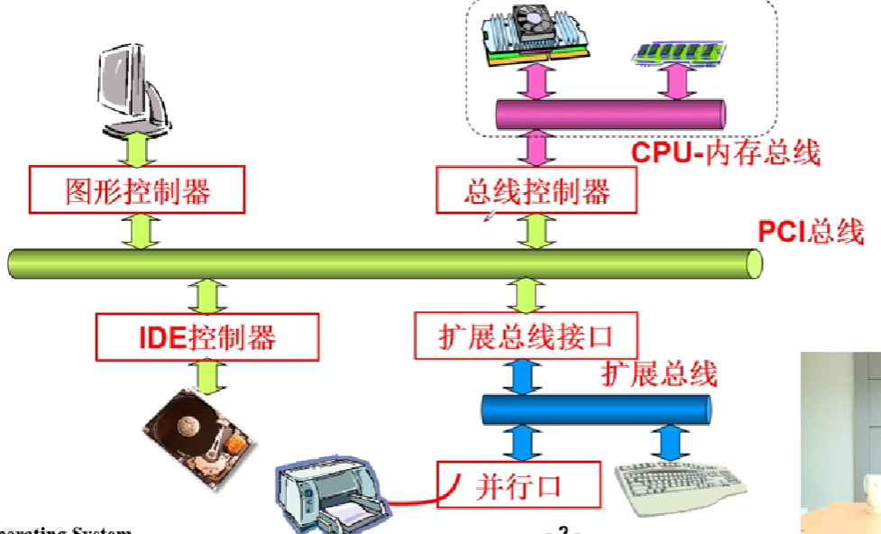

只有计算机硬件，称作裸机；

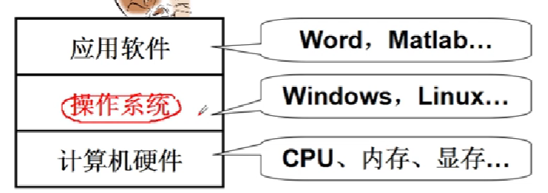

操作系统是计算机硬件与应用软件之间的一层软件。管理软硬件资源：

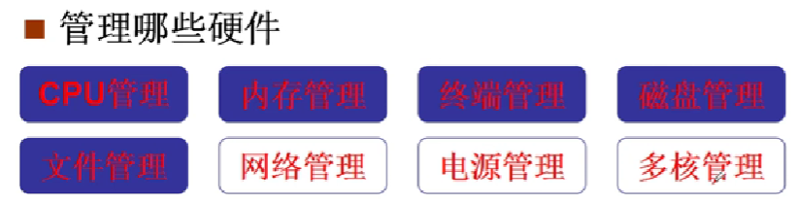

## 学习什么？

1. 操作系统接口：fork、open、read
2. **进入操作系统：动操作系统、改操作系统**。理解操作系统运转，动手实践；
3. 从硬件出发“设计并实现操作系统”

# 计算机的启动

## 计算机是如何工作的？

A.C.图灵；

冯·诺伊曼**存储程序**思想：将程序和数据放到计算机内部的存储器中，计算机在程序的控制下一步一步进行处理；（**取指执行**）

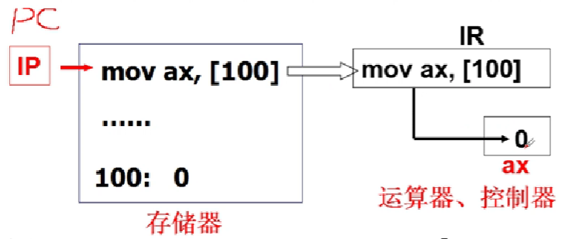

计算机由5大部件组成：输入设备、输出设备、控制器、运算器、存储器；

## 开机后计算机第一句执行什么？固化程序

开机后PC指向哪？

以x86为例, BIOS做的：

1. PC刚开机时CPU处于**实模式**；(实模式寻址CS:IP(CS左移4位 + IP)，和保护模式不一样)；CS是段寄存器，IP是偏移地址；
2. 开机时，CS=0xFFFF;IP=0x0000;计算机硬件自动设好；
3. 寻址0xFFF0（ROM BIOS映射区）;为芯片出厂时的**固化代码**，如果内存一片空白，就无法实现取指执行；
4. 固化代码执行检查RAM、键盘、显示器、软硬磁盘操作；(上电检查基本硬件)
5. 固化代码将磁盘0磁道0扇区读入0x7C00处；（磁盘0磁道0扇区（512B）是**引导扇区，是操作系统的第一段代码**）；
6. 固化代码设置CS=0x07C0,IP=0x0000;（PC =0x7C00 ）

## 操作系统的第一段程序：引导代码（bootsec.s）

### bootsect模块工作过程

操作系统的第一段程序是引导代码，磁盘0磁道0扇区的512B放入内存的0x7C00；

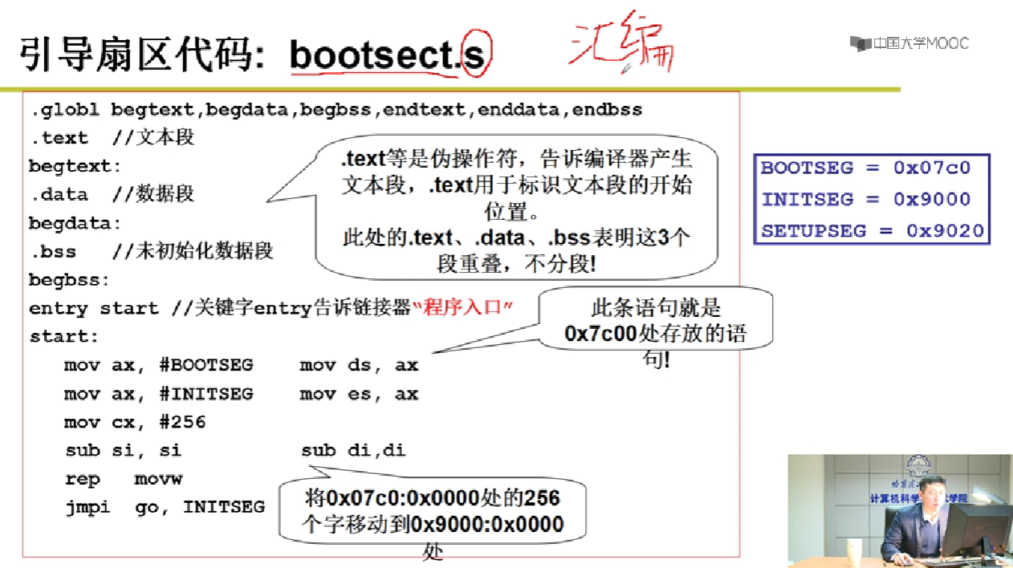

汇编的每一句都会变成真正的机器指令，能够严格控制执行的内容；而.C在**编译**的过程中可能出现一些你不知道、无法控制的代码。引导程序需要**完整的控制**，不能出现不可控的情况。

bootsect.s汇编解释：

*Intel下地址=段 << 4 + 偏移地址；*

*BOOTSEG = 0x7C0*

*INITSEG = 0x9000*

*SETUPSEG = 0x9020*

*mov ax , #BOOTSEG mov ds, ax*

*//将BOOTSEG 的值，赋给ax，再将ax赋给ds；（ds是个段寄存器）*

*sub si, si*

*//si减去si赋给si;(si是ds段的偏移地址，所以ds:si = 0x7C00)*

*mov cx, #256*

*rep movw*

*//复制256个字从ds到es*

*jmpi go, INITSEG*

*//将go的地址赋给IP，INITSEG赋给CS，跳转到CS：IP；（go是从start起始到该语句的偏移）*

*//jmpi （jump intersegment 段间跳转）：CS = INITSEG，IP= go；*

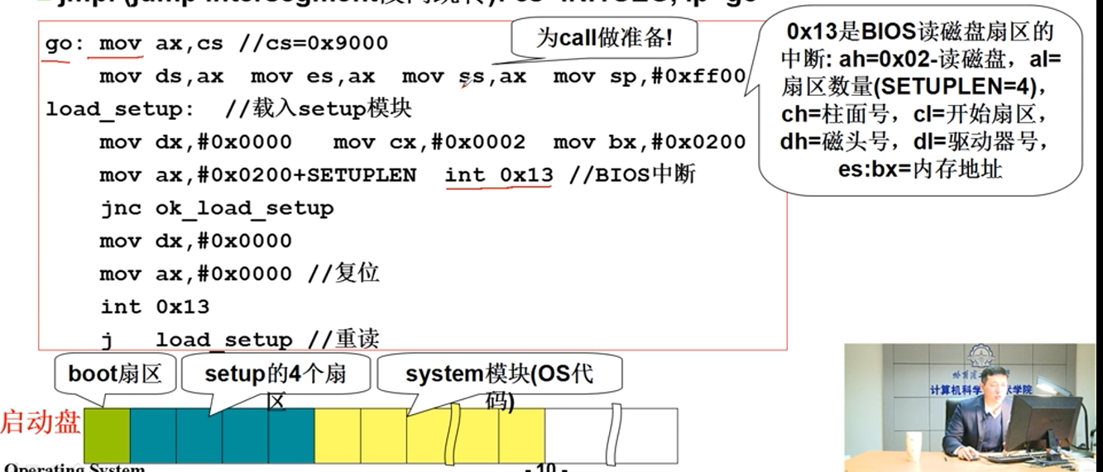

*再把setup读进来、system…..*

*bootsect.s就是把操作系统读进来；*

*最后bootsect退出跳转到下一个程序setup，修改PC：jmpi 0, SETUPSEG（0x90200,其实就是0x90000偏移512B，紧跟着bootsect.s）。*

操作系统一开始存储在硬盘（辅存）上。取指执行是将代码放入内存中执行。（DSP代码存储在FLASH上，而要运行在RAM中运行）

### 小结bootsect模块的工作

bootsect.s就是将操作系统的程序分段从磁盘上载入内存中；

1. 将操作系统的setup模块从磁盘中读到0x90200处；
2. 将操作系统的system模块从磁盘中读入内存；
3. 跳到setup模块的起始位置0x90200处

## 操作系统代码：setup模块（setup.s）

### setup模块工作过程

setup模块将完成OS启动前的设置，代码在内存的0x90200处。

启动还没完成；

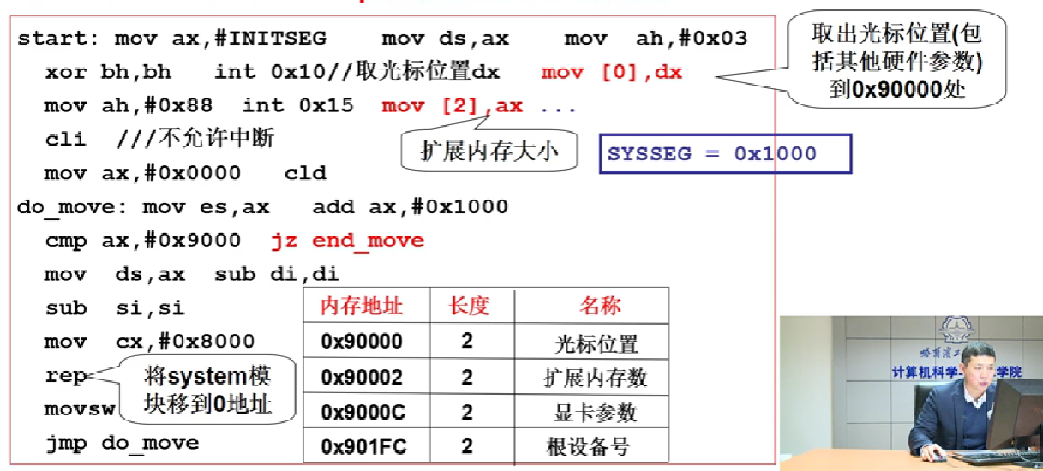

操作系统管理内存：首先要知道内存大小

setup将操作系统system搬移到0地址上；

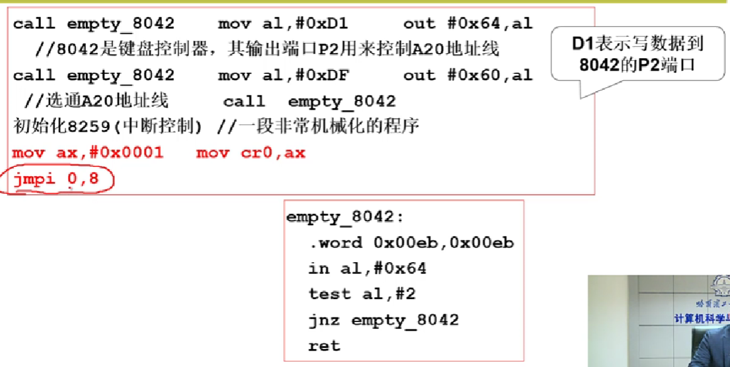

setup最后jmpi 0， 8

//跳到0地址处

**改变寻址方式**：之前CS左移4位 + IP（CS和IP为16位），最多是20位，寻址范围也只有220(1MB)，寻址有限；现在寻址4G，16位机切换为32位机，进入**保护模式；**

*mov ax, #0x0001 mov* ***cr0****, ax*

*//启动保护模式，切换电路，切换寻址方式代码*

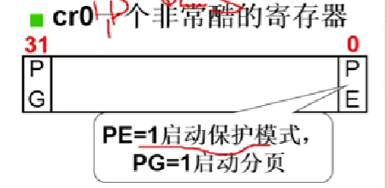

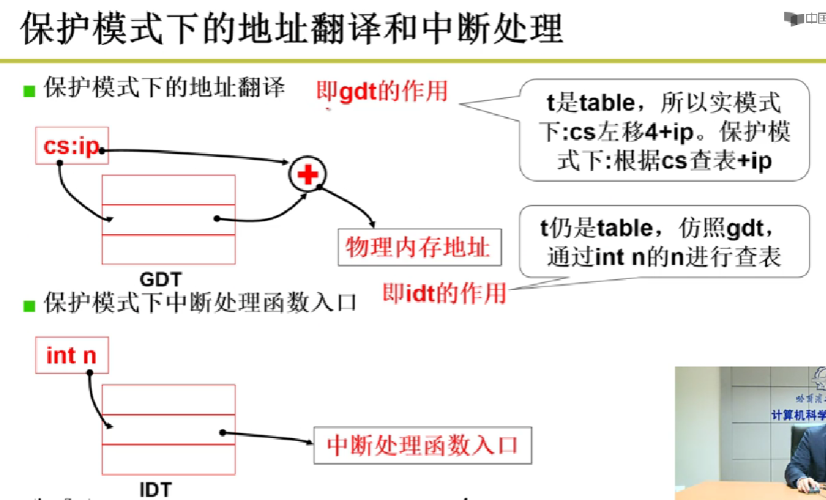

GDP用**硬件**做的，**快**；

**保护模式下的地址翻译：**

CS:IP （CS是选择子，查表的索引）

物理内存地址：根据CS查找GDP表项中的基地址，然后+IP

这个表就是GDT表（global description table）

setup临时初始化GDT表，配合CR0，切换寻址方式，所以jmpi 0， 8 （CS = 8;IP = 0）是切换到0地址，操作系统的system模块；

这里CS和IP都是32位

GDT除了放CS的基地址，还放了中断处理函数的入口地址；

### 小结setup的工作

1. 读取一些硬件参数，为建立操作系统打下基础；
2. 将操作系统的核心模块system模块搬移到0x0000处；
3. 启动保护模式，临时初始化GDT表，切换**寻址方式**（232 = 4GB）；
4. 跳到system模块的起始处0x0000;

## 操作系统核心模块：system模块（system.s）

编译规则：makefile，编译大型软件时控制软件的合成顺序，不依赖于IDE；

树状结构，夫依赖于子；

#### system模块（目标代码）中的第一部分代码？head.s

head.s就是0x0000处system模块的起始代码。

接下来操作系统真正开始工作，head.s的工作主要有：

1. 初始化GDT表；
2. 一系列初始化；
3. 然后去执行main.c的C函数；

注意：

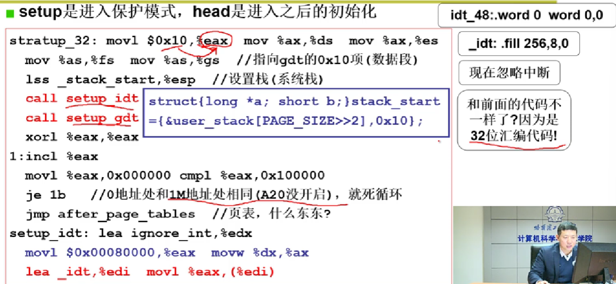

head用的是32位汇编代码：eax，e代码32位；

movl $0x10, %eax

//将0x10放入eax中，前面为源操作数，后面为目标数，与16位汇编相反

从汇编跳到.C函数：与**函数调用：栈**类似**：**

如：C执行func(p1,p2,p3)

1. 先将实参压栈，从后往前，先p3再p2最后p1；
2. 保存被调用函数下面语句的地址；
3. 将控制权给被调用函数；
4. 被调用函数先将函数栈帧的ebp移到esp处。。。。

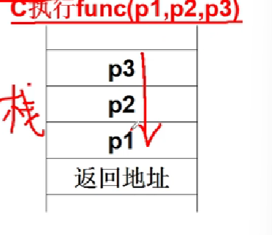

下面通过汇编调用了main函数，main执行完会调到L6，L6是一个死循环，到这里就死机，所以操作系统是一个永不停止的代码。

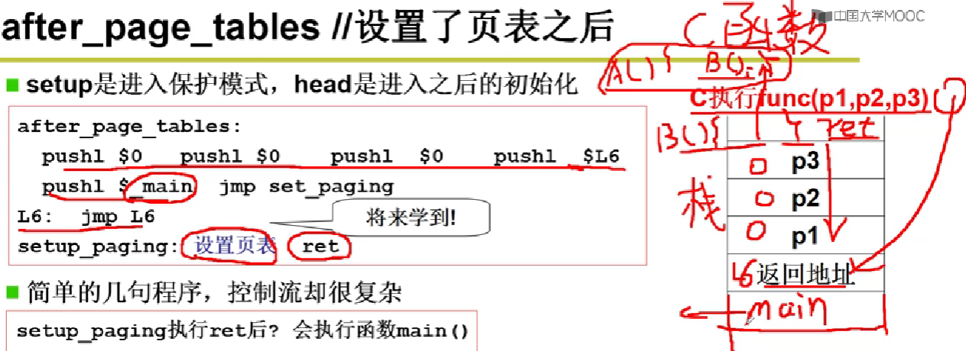

#### system模块进入main函数

这里就是c代码了。

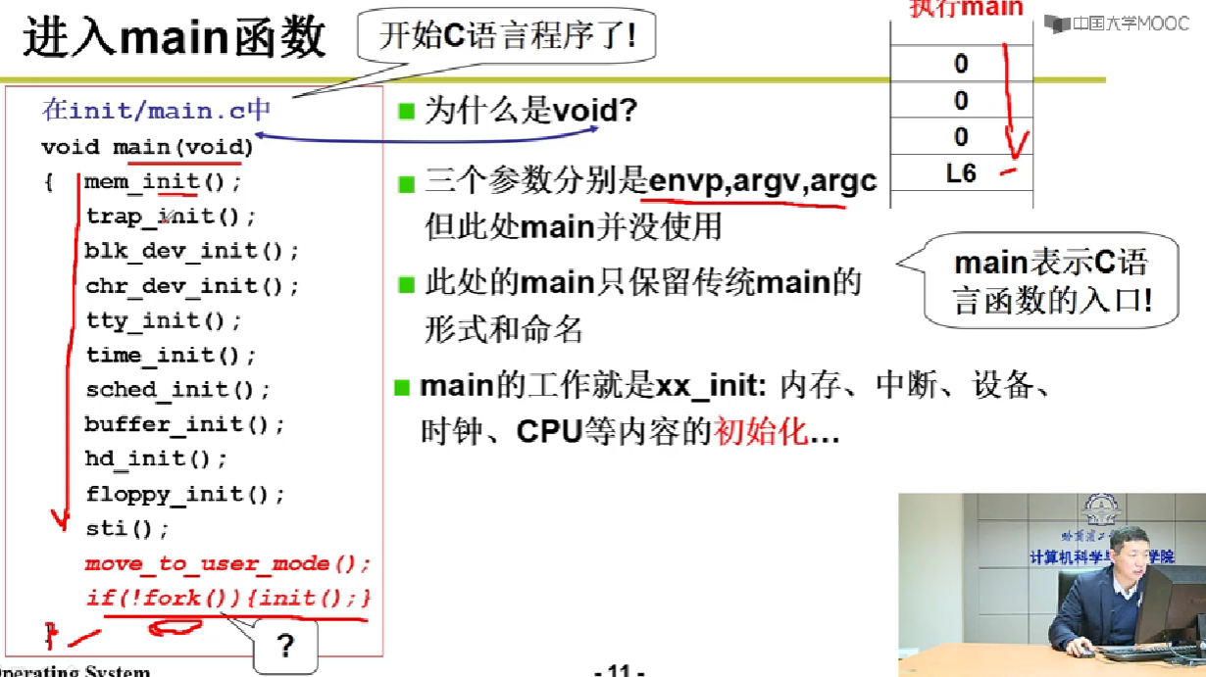

main函数进行了**内存、中断、设备、时钟、CPU**等初始化。这里主要讲一下内存初始化：

**mem_init()：**将除OS代码外的内存都初始化为0

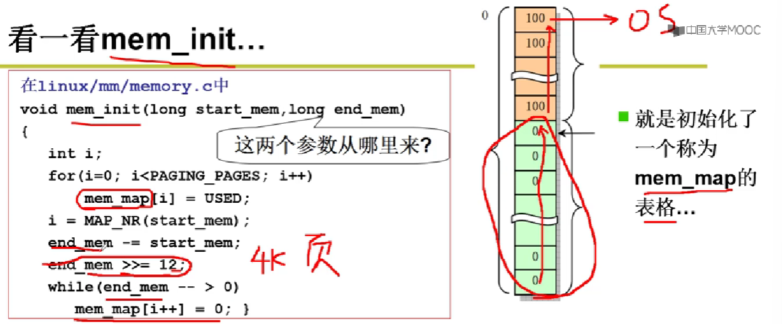

4K为一页，每次初始化1页为0；（>>12，右移12位，即除以212 = 4K）

起始地址和终止地址都是传入参数，而终止地址来自setup.s读的内存大小（1G、4G…..）；

## 计算机启动小结

计算机启动过程：BIOS从0磁道0扇区读操作系统bootsec.s（512KB），bootsec.s将操作系统其他部分从磁盘中分段读入内存，其中包括setup.s、system; setup.s跳到system的起始head.s；head.s跳到main函数。所以操作系统编译完，在磁盘的存储顺序就是：



Image

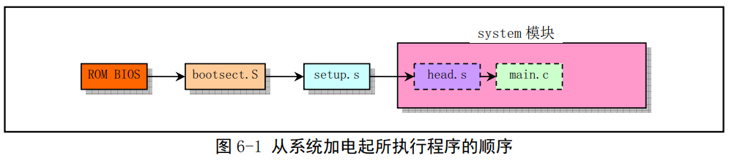

所以计算机的启动主要是：

1. 读入内存：将操作系统读入内存；system模块
2. 完成初始化

# 操作系统接口

## 接口概念

计算机启动后，操作系统的代码在内存0x0000处；（system部分）

在head.s中初始化了GDT、IDT等表；

在main.c中初始化了内存、外设、CPU等

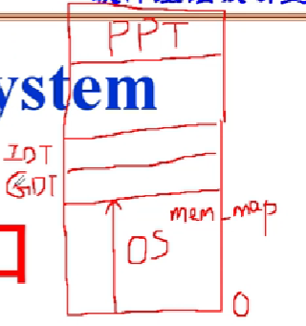

**接口**：连接上层应用与操作系统、完成信号转换、屏蔽细节；

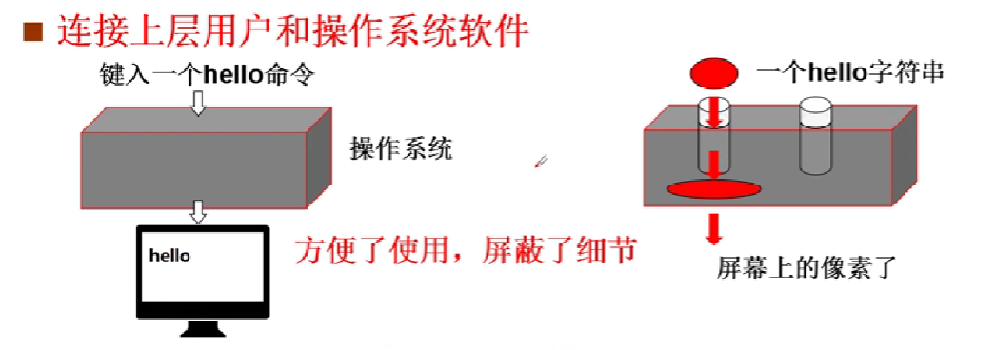

用户如何使用计算机：

1. 命令行：命令也是一段程序；shell也是一段程序，即/bin/sh，系统初始化完成后main最后，要执行/bin/sh一段代码：

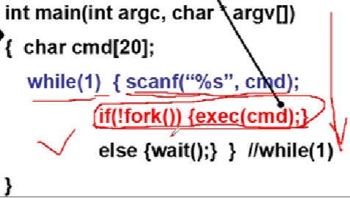

命令也是一段程序，会对计算机硬件（CPU、键盘、屏幕等）进行使用；

1. 图形按键：利用消息机制，包括画图程序；

linux0.11上没有图形界面，新的linux、window上有；

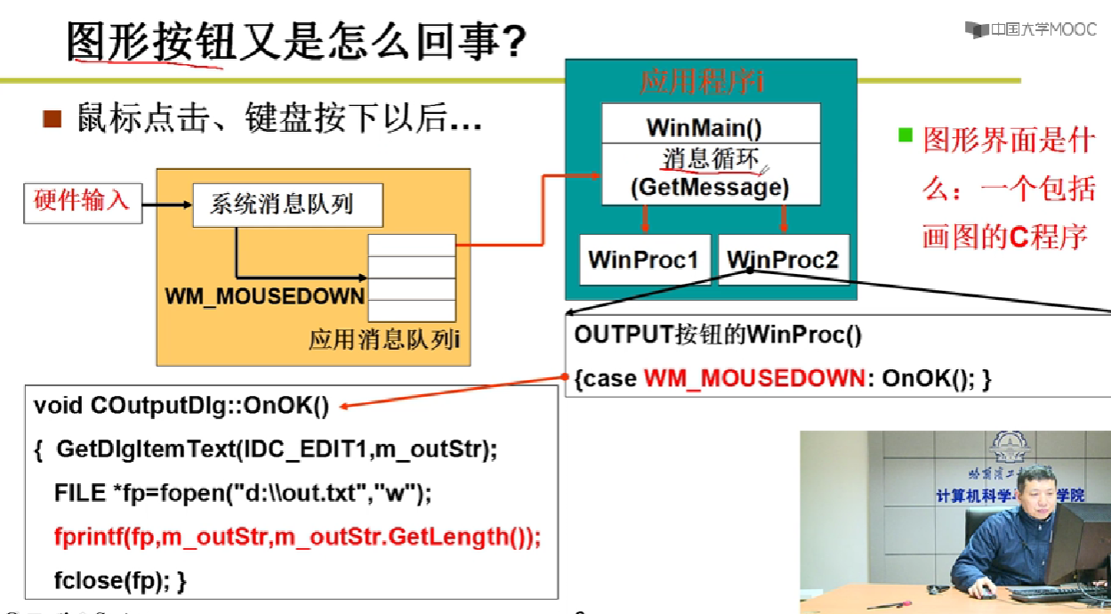

1. 应用程序

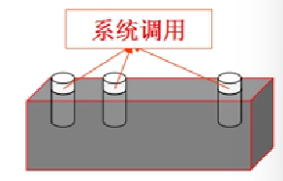

操作系统接口表现为函数调用，又是由系统提供的，所以称为**系统调用**；

**常见的POSIX接口：统一接口**

便于应用程序的移植；

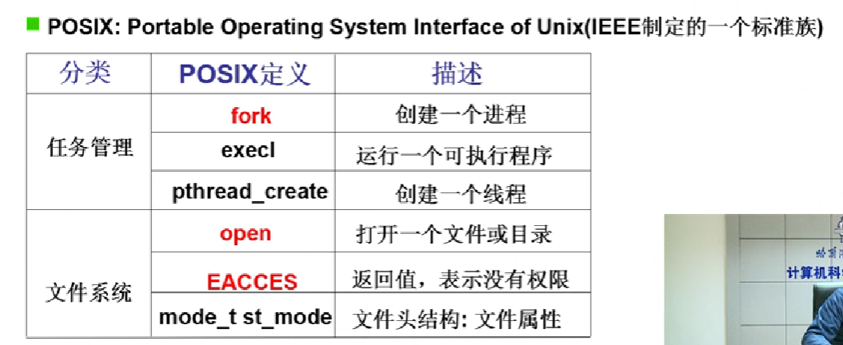

## 系统调用的实现

系统调用：操作系统为应用软件提供的函数接口；应用软件通过系统调用来使用操作系统的功能；

### 为什么要用系统调用？

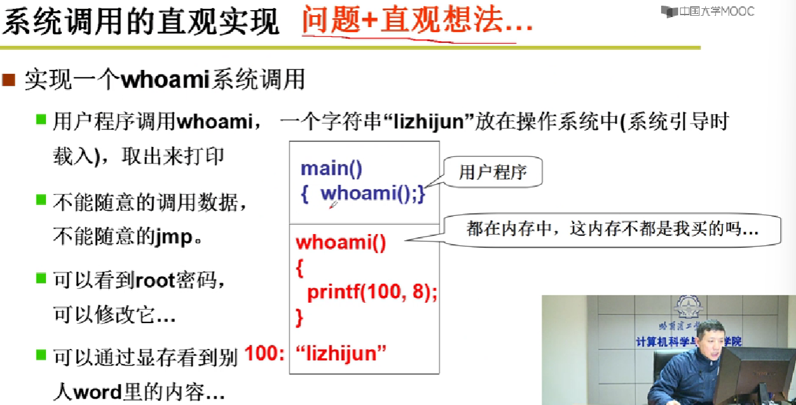

操作系统程序中有很多重要的内容，为了防止应用程序随意更改其内容，也是为了**安全**，应用程序不能**直接访问**操作系统的内存；

（比如一个电脑开了2个进程，一个QQ，一个WX，如果大家都可以访问操作系统的代码，可能WX放在缓存区的东西也能被QQ看到，这样很不安全）

系统调用提供了一种进入内核的手段；

### 如何将内核程序和用户程序隔开？

**硬件设计**将内核程序和用户程序隔离开；

硬件将内存隔成**用户段**和**内核段；**

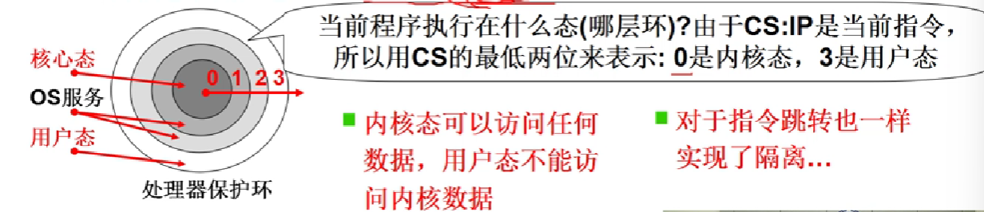

特权环（保护环）

GDT表中2个段寄存器DPL（目标段的特权级）、CPL（当前程序段的特权级）会记录程序段的特权级level，0是内核态、1，2是OS服务，3是用户态；只用DPL的级别低于CPL的级别，才可以访问，这个检查由**硬件**实现；内核态可以访问任何数据，用户态不能访问内核数据；对于指令跳转也实现了隔离；

### 如何进入内核程序？

硬件提供了“主动进入内核的方法”；

对于Intel x86，则是**中断指令**int；用户程序调用内核代码的唯一方法就是中断；不能是jump、不能是mov（但并不是所有中断都能进内核）；

**系统调用的核心：**

1. 用户程序中包含一段**int中断指令（int 0x80）**的代码；（用户写的C代码，由**库函数**展开成int指令）；
2. 操作系统写**中断处理**，获取想调程序的编号；
3. 操作系统根据编号执行相应代码；

printf()函数实际是系统调用的write()函数：

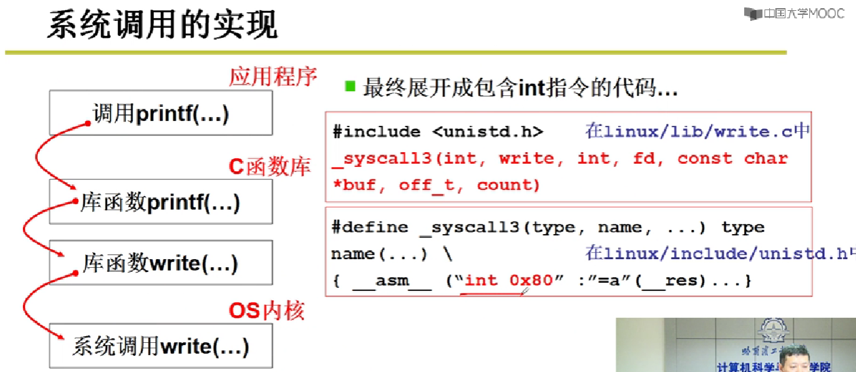

用户程序调用printf()函数，C函数库转换成write所需格式，然后调用

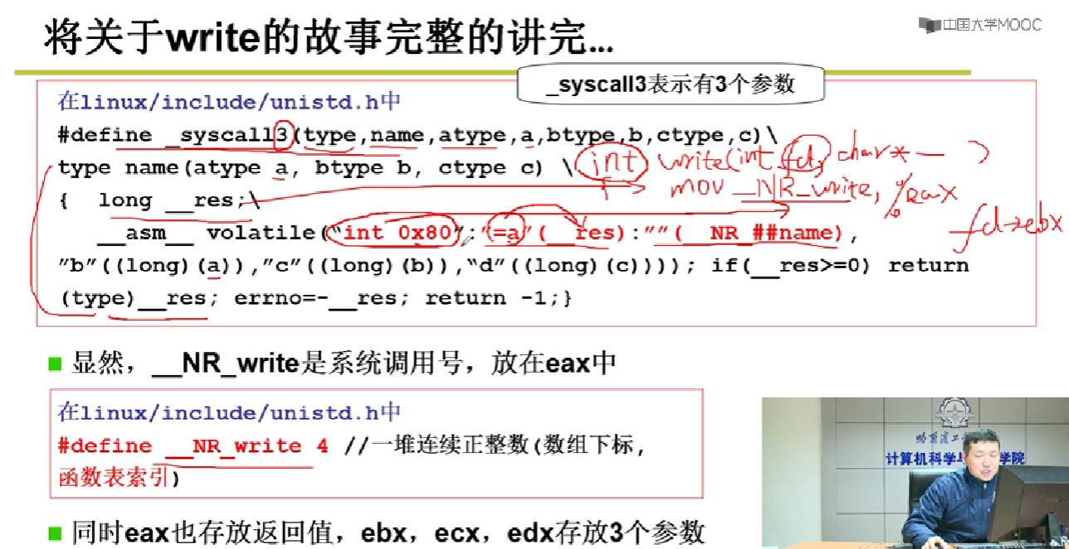

write()是三个参数的，所以printf()在C函数库中调用syscall3()这个宏，将内嵌汇编展开，实现调用write()的功能：将一个**系统调用号**（这里是_NR_write）赋给**eax**，然后调用中断**int 0x80**，然后就到了内核；

int 0x80： 在IDT表中查找中断处理函数的入口地址，并将DPL设为3，然后就能跳到中断处理函数，执行完再跳转出来；（int执行完才进入内核态）

int 0x80是唯一能从CPL=3（用户态）到CPL=0（内核态）的指令跳转;

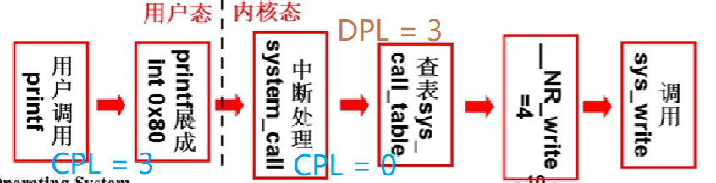

用户printf()函数首先经过**C函数库**将其展开成一个包含**int 0x80**的汇编代码；int 0x80将DPL置为3，且在在系统初始化时已经做成一个system_call，system_call根据系统调用号和syscall_table找到真正的write()函数入口地址，然后进去执行；

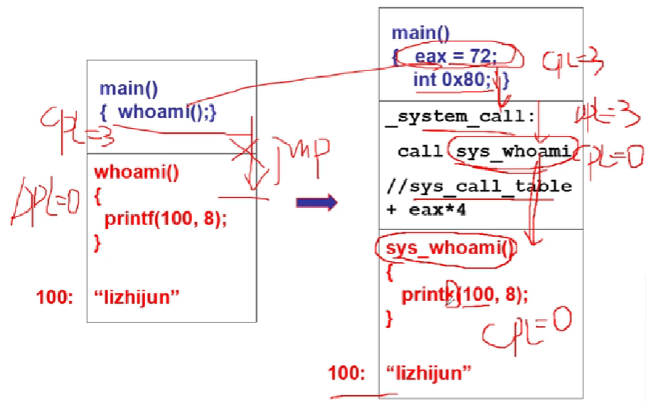

# 操作系统历史

为什么要有操作系统？

给硬件装上操作系统，能够给应用层提供统一接口，方便应用层对计算机硬件的使用。

核心：任务切换、内存管理（资源复用，虚拟内存就是一种资源复用）、文件操作；

操作系统的百花齐放：

IBSYS -> OS/360 -> MULTICS -> UNIX -> Linux：**多进程（CPU与内存）**

MS-DOS -> Windows：以多进程为基础，添加磁盘、**文件（IO设备）**、命令、**图形界面**，强调用户的使用；

学习目标：

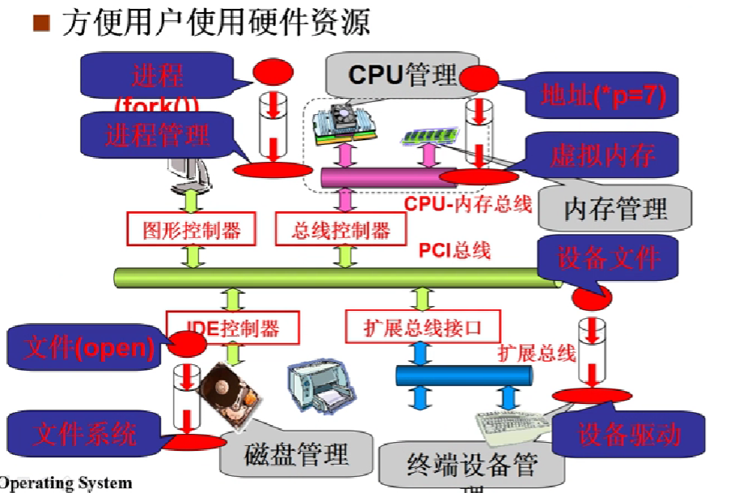

# 第二章进程与线程

# CPU管理的直观想法

操作系统管理CPU硬件时，引入了多进程图像。

## CPU的工作原理

自动取址执行。PC指向下一条执行指令的存储地址，CPU按照PC地址从内存中将指令取出来然后执行；PC设置初值，然后自动执行；

有IO指令执行的时间长

提高CPU利用率：任务切换，多道程序、交替执行；

一个CPU上**交替执行多个程序**：**并发**；

切换任务时要保存任务运行时的**上下文**（状态信息）；**运行的程序**和**静态程序**不一样；

**“进程”：运行中的程序**

## 多进程图像

**多进程交替执行**；

操作系统给每个进程创建一个PCB结构体，把这些进程记录好、要按照合理的次序推进（分配资源、进行调度）；

多进程图像从启动开始到关机结束；

开机后：

Windows创建一个进程启动一个桌面；Linux创建一个进程启动一个shell；

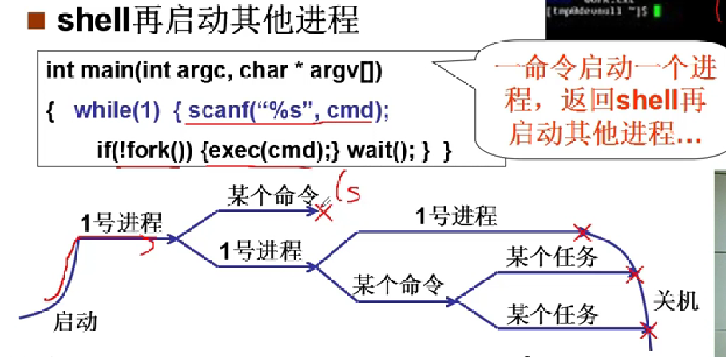

### OS如何组织进程

PCB（Process Control Block）：用来记录进程信息的数据结构；

操作系统实现进程的状态转换，推进进程执行，便于管理：

1. 一个进程在执行：运行态；
2. 多个进程在就绪队列等待被执行：就绪态；
3. 有的进程在等事件触发，在阻塞队列中：阻塞态；

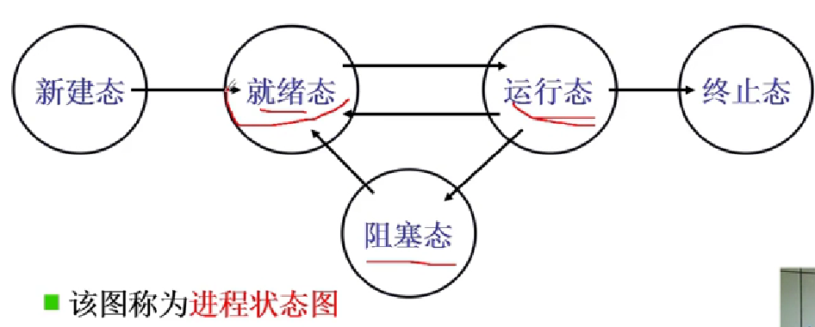

### OS如何实现多进程交替

切换多进程交替；

schedule()切换：

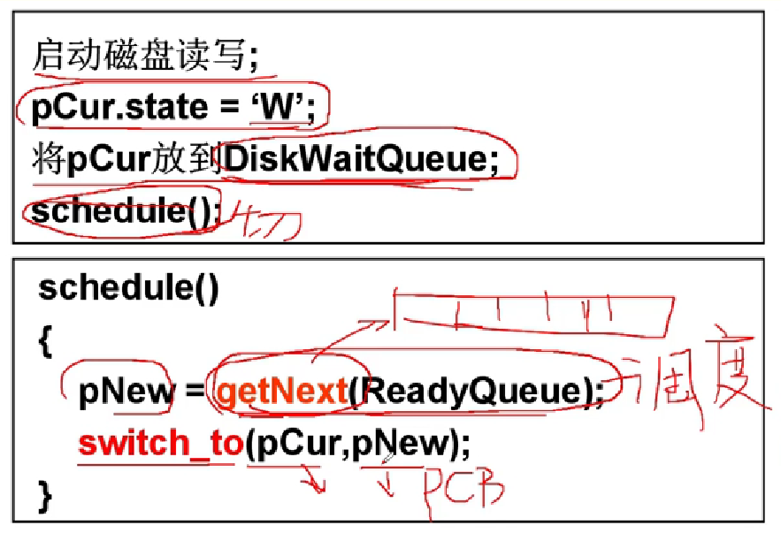

交替的三个部分：队列操作+调度+切换

常见的调度方式：

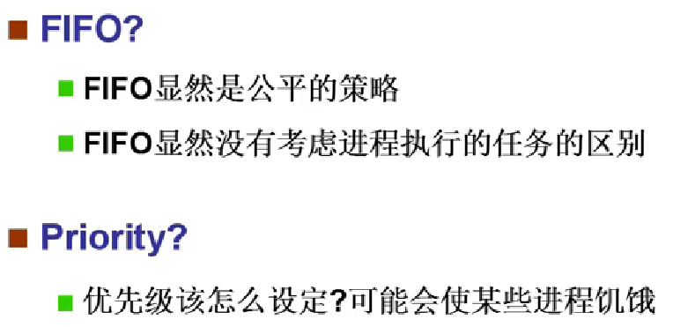

精细控制用汇编：

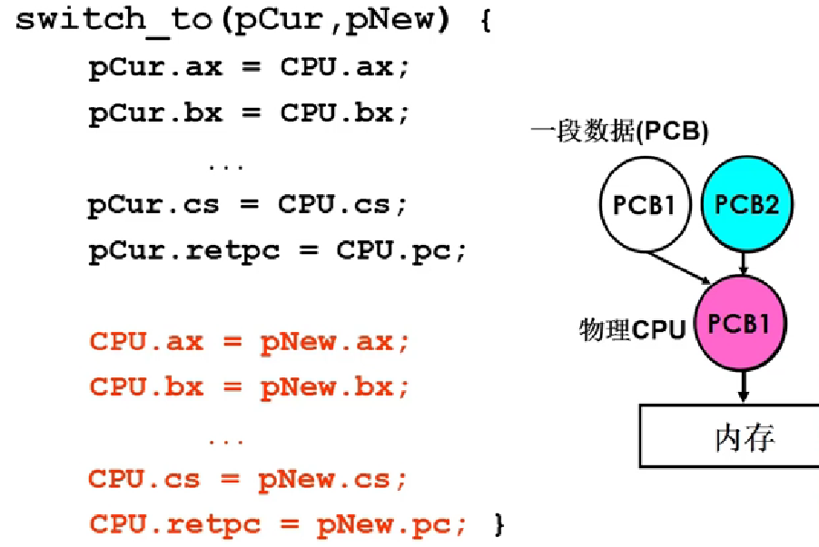

### 多进程如何在内存中共存

所有进程都在内存中，可能出现一个进程误修改了另一个进程；

进程的程序都是用户态程序；

**映射表**：使多进程的**地址空间分离**，内存管理的核心；

### 多进程如何合作

进程同步，合理推进顺序，**上锁**，**阻断**其他进程访问；

### 多进程图像小结

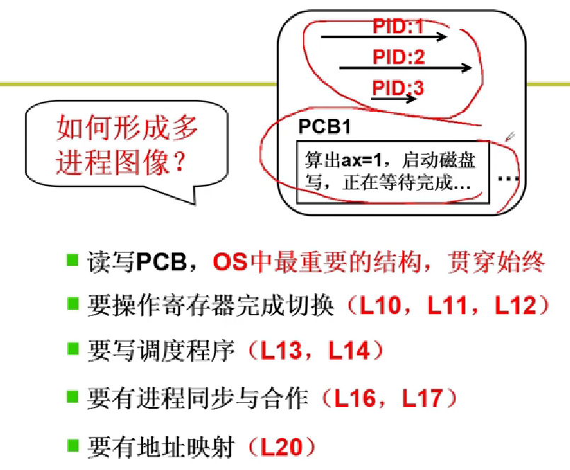

## L10用户级线程（线程切）

进程 = 资源 + 指令执行序列

进程的切换：指令的切换 + 资源的切换；

线程：保留了并发的优点，避免了进程切换代价；**映射表（内存）不变**；

一个资源下+多个指令执行；

线程的切换：只有指令的切换，资源不变；实质就是映射表不变而PC指针变；

### 线程切换是否实用

一个网页浏览器：下载信息、显示信息2个线程，线程也是交替执行；

线程共享进程的资源；

并发：多个指令同时触发，交替执行；

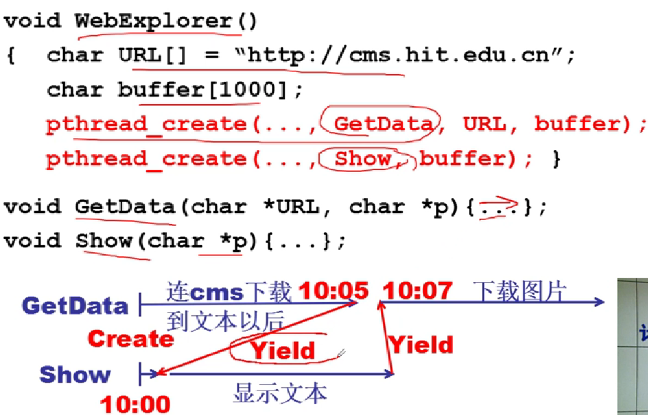

**线程切换Yield：主动释放**

### Create和Yield

Create就是要制造出第一次切换时应该的样子；

Yield能完成切换，要知道切换时需要什么样子；

切换：用户栈

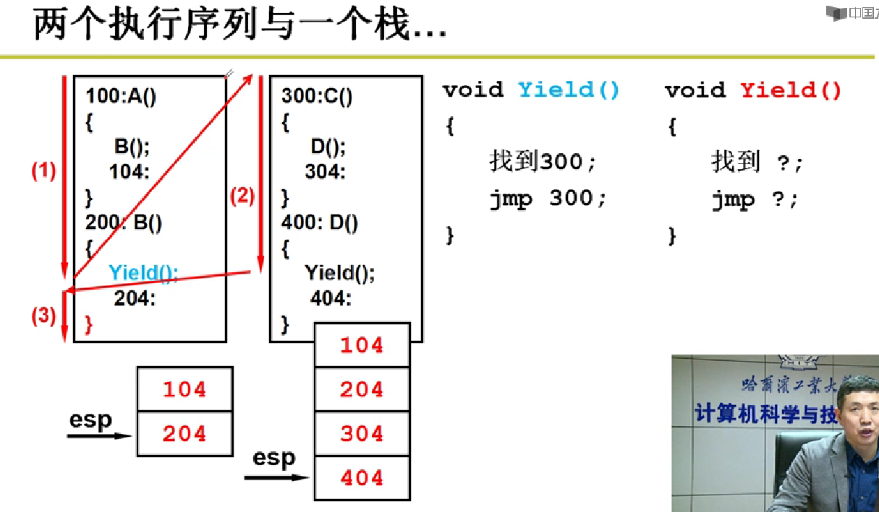

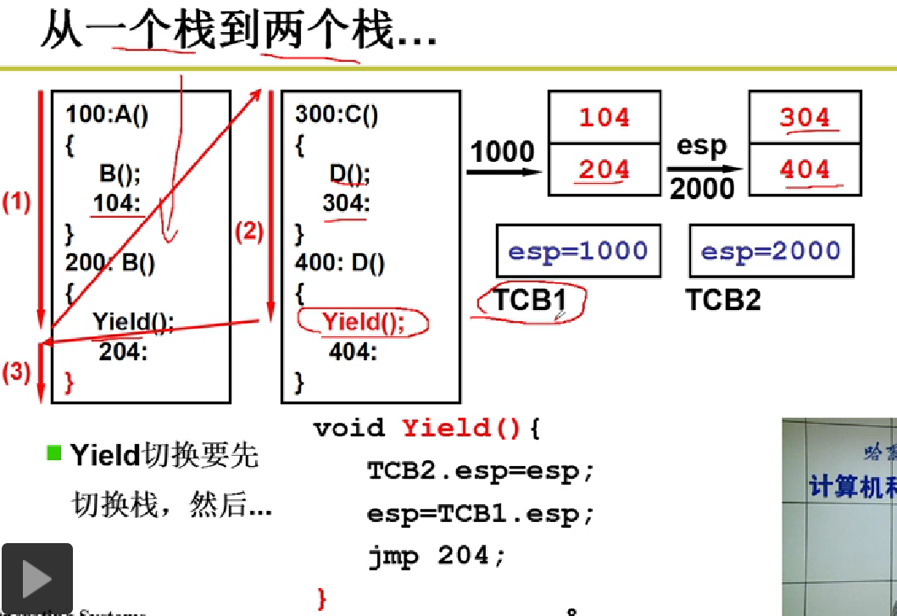

TCB（Thread Control Block）：用来记录**线程栈**信息的数据结构；（全局）

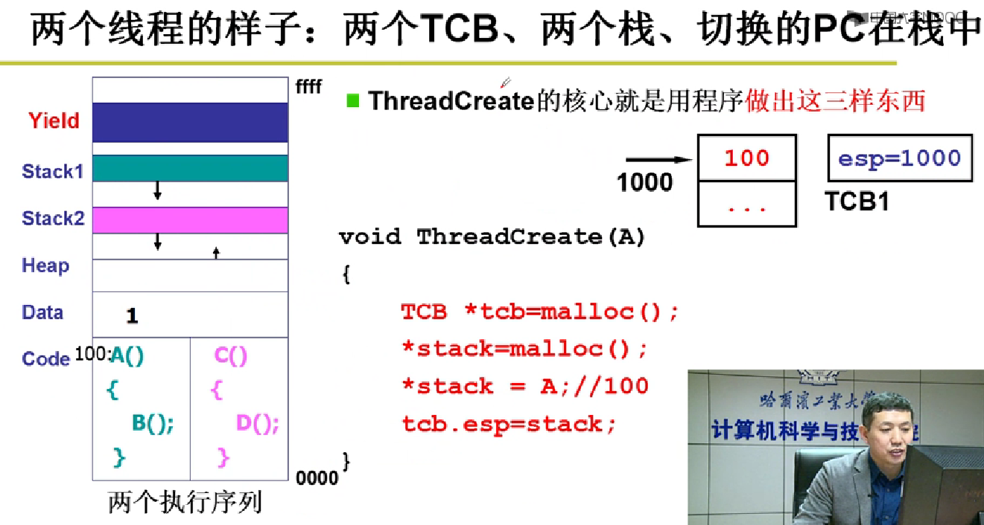

Yield()实际上是切换不同线程栈，通过}来弹出下一句该执行的语句（不需要jmp）；

这里的ThreadCreate()函数是用户态函数，这都是应用程序，不需要进入内核，是在用户态切来切去：

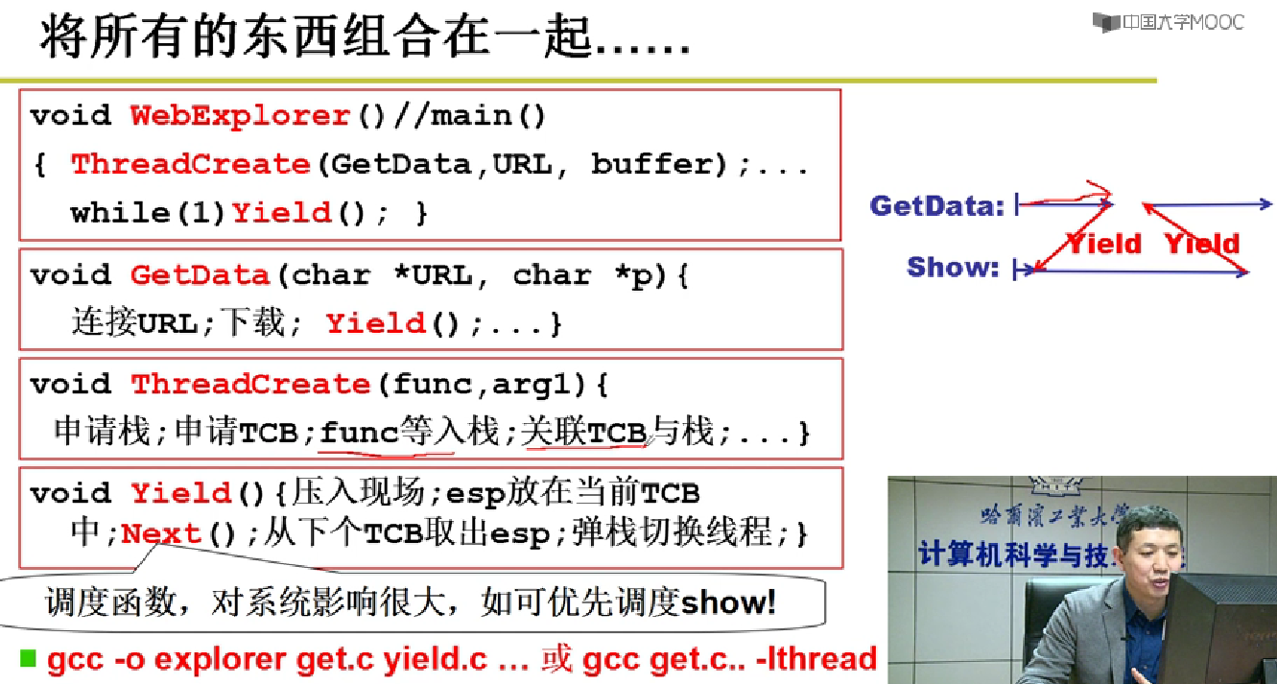

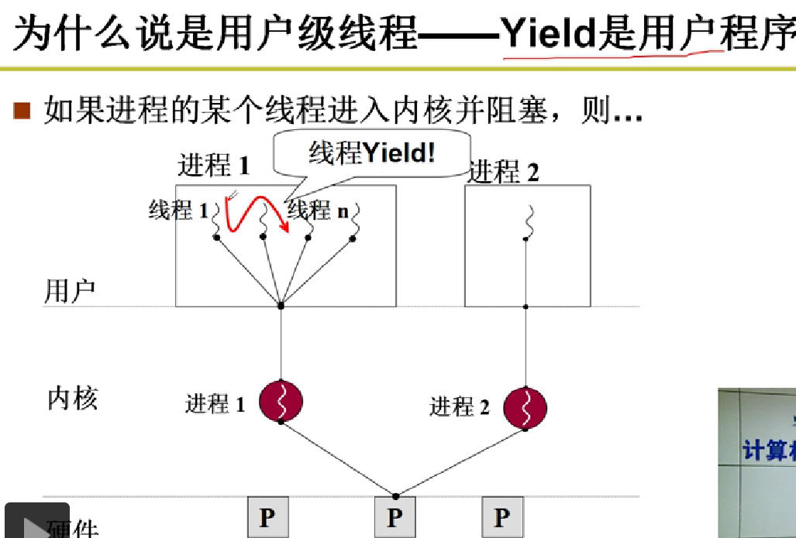

如果进程1的某个线程进入内核（访问外设）并阻塞，进程间就会切换，而不再管进程1的其他线程；所以就有了核心级线程；

## L11内核级线程（切换指令）

核心级线程的ThreadCreate是系统调用，会进入内核，在内核中创建TCB，这样核心级线程的并发性会比较好；

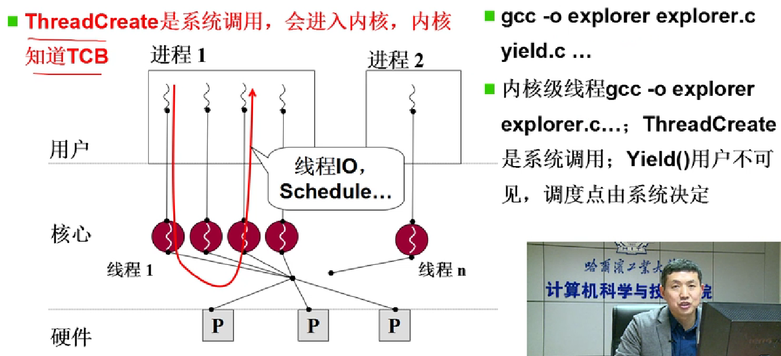

并行：

充分利用多核，使用核心级线程；

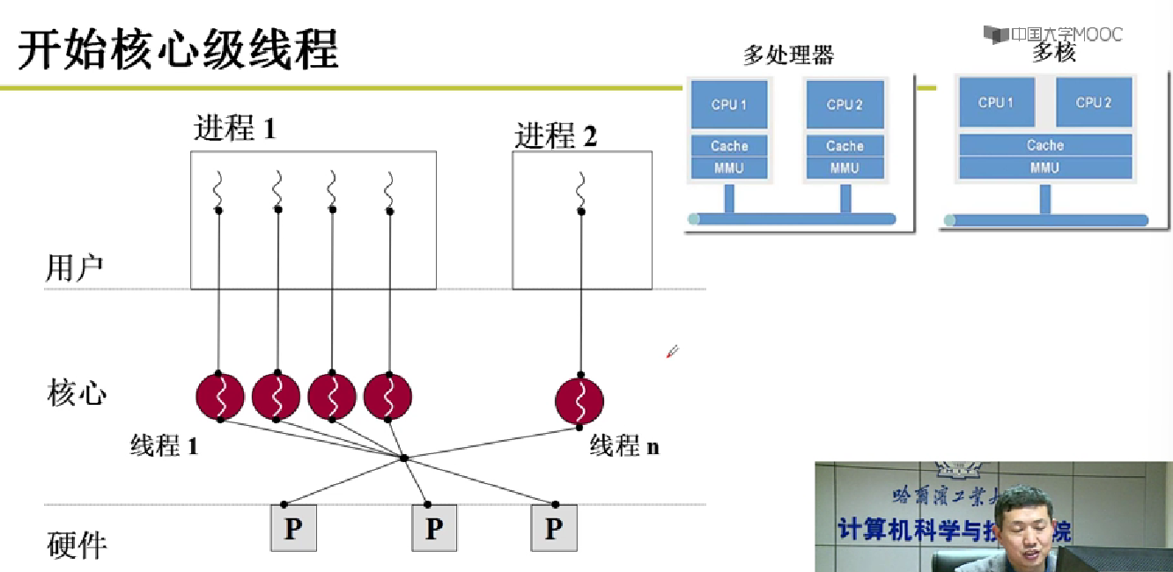

### 核心级线程与用户级线程的区别

ThreadCreate是系统调用，内核管理TCB，内核负责切换线程；

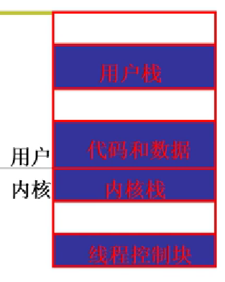

核心级线程：每个线程既要有**用户栈**还要有**内核栈**；

从一个栈到一套栈；两个栈到两套栈；

**用户栈和内核栈相互关联**

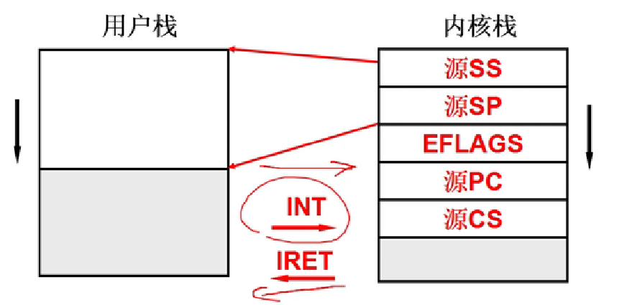

从用户态进入内核态的唯一途径是中断（**硬件**做的），中断包括时钟、外设、INT指令等，进入内核栈后将用户栈的栈顶、栈底地址以及指令执行地址压入内核栈（**这个也是硬件做的**）：

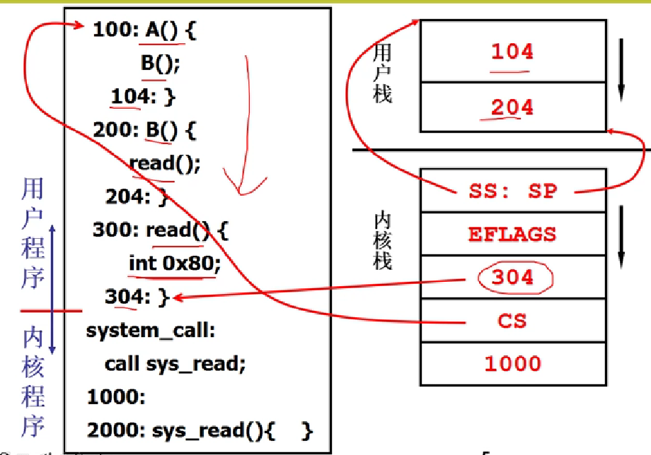

### 内核切换：switch_to

仍然是通过TCB找到内核栈指针；然后通过ret切到某个内核程序；最后再用CS:PC切换到用户程序；

一开始用户线程1需要调用外设，通过中断进入内核栈，启动外设后，如启动磁盘，该线程1被阻塞，然后通过switch_to找到另一个线程2的内核栈TCB，切换线程，最后中断返回iret到线程2的用户栈。

内核切换5段式：

1. 通过中断从用户栈进入内核栈：

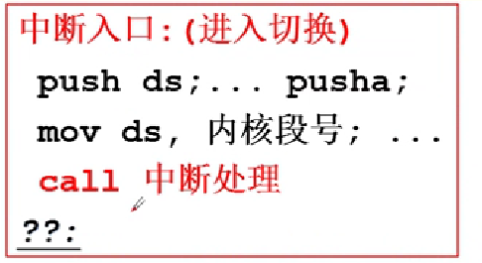

1. 处理中断：如果是启动磁盘进入阻塞或时钟中断等引发线程切换

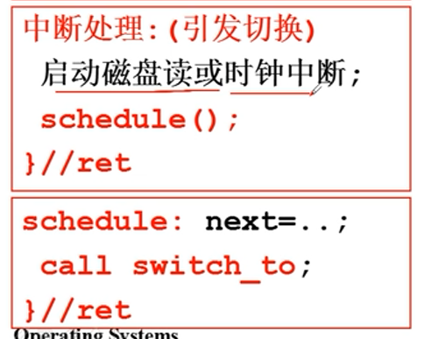

1. 找切换到的TCB

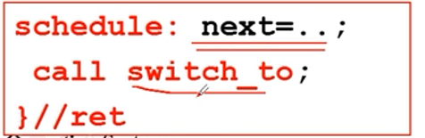

1. 线程内核栈切换

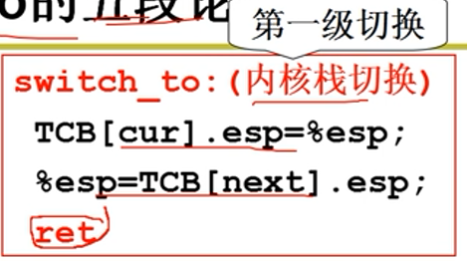

1. 返回新线程的用户栈

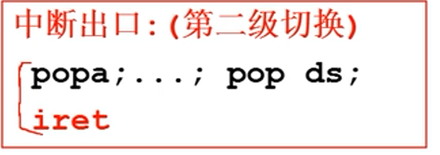

### 内核ThreadCreate

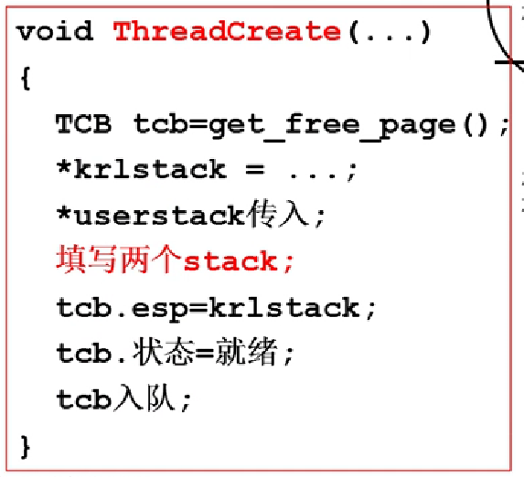

### 用户级线程和内核级线程比较

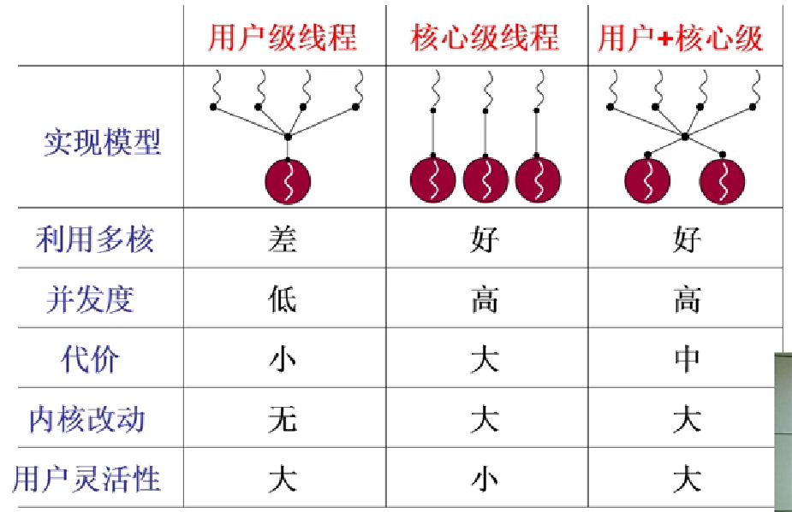

## L12内核级线程代码实现

### 核心级线程的两套栈

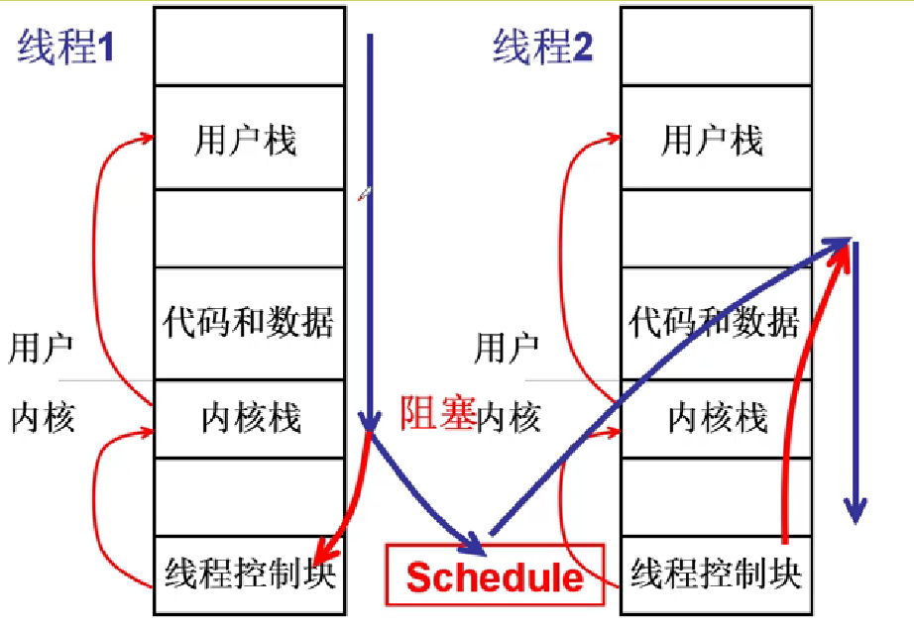

### 实现

#### 从系统调用引起的中断开始

进入内核就有可能进行切换，由OS判断；（由调度算法决定）

系统调用触发int 0x80中断，然后硬件干了：一堆push

当前用户栈的信息放入内核栈的TCB中，建立好内核栈与用户栈的关联，DPL置为3，**这都是硬件做的**；

然后代码进入内核态，调用int 0x80的中断处理函数**system_call**

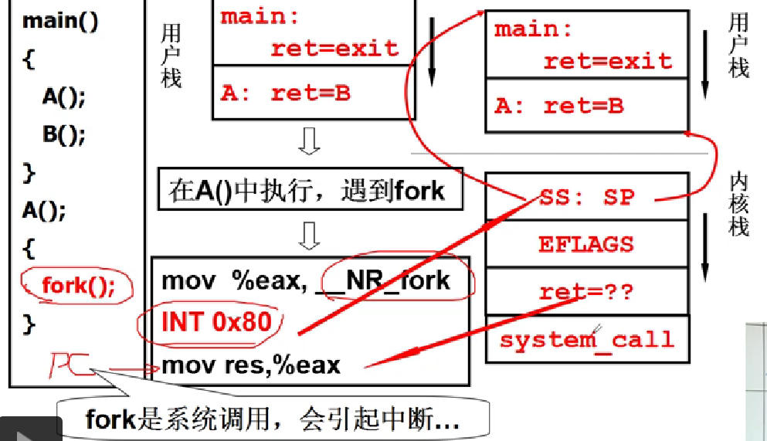

#### 中断入口函数system_call（int 0x80中断软件干的活）

首先将用户态的信息放入寄存器中；将各种中断处理设置好；

根据系统调用号(sys_fork)和syscall_table找到真正的fork ()函数入口地址,然后进去执行；

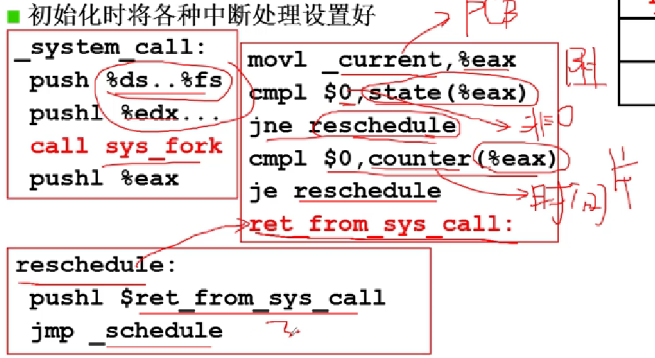

#### 中断出口（schedule）

有一个函数判断了是否调用reschedule，最后调用了ret_from_sys_call函数

* reschedule：
* 将返回ret压入栈；
* 调用schedule；

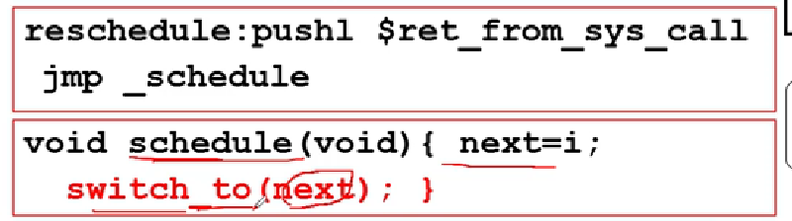

* schedule：
* 执行一套调度算法，寻找到要切换的内核级线程；
* 调用switch_to；

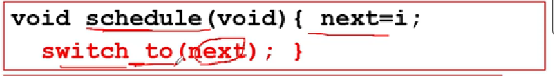

* switch_to
* 进行线程切换

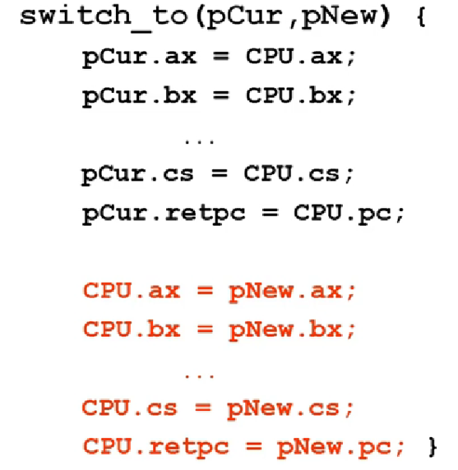

* ret_from_sys_call
* 一堆pop，最后调用iret中断返回，切换到线程的用户态；

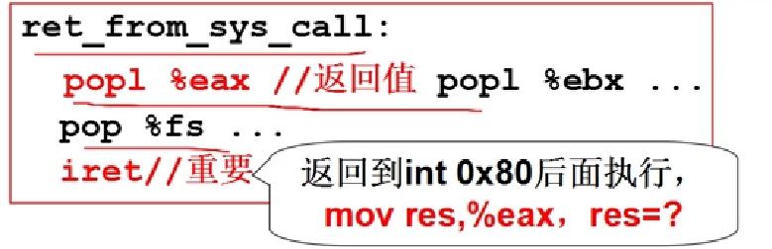

#### 切换（switch_to）

TSS（Task struct section）任务结构**段**；在后面的windows等操作系统上用的是kernal方式，比TSS速度快，效率高

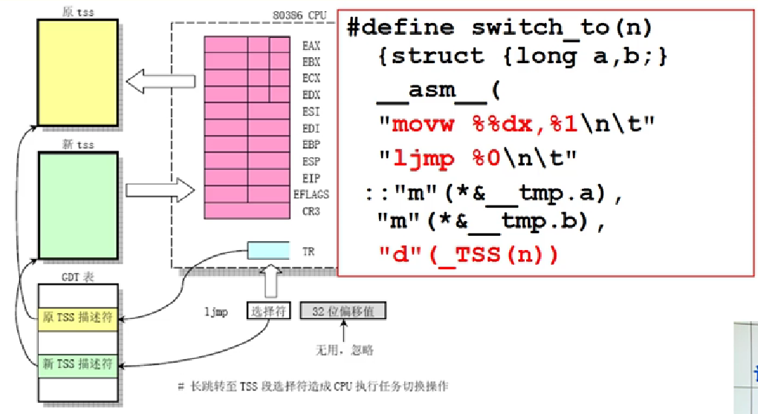

TSS用长跳转命令实现跳转ljmp；

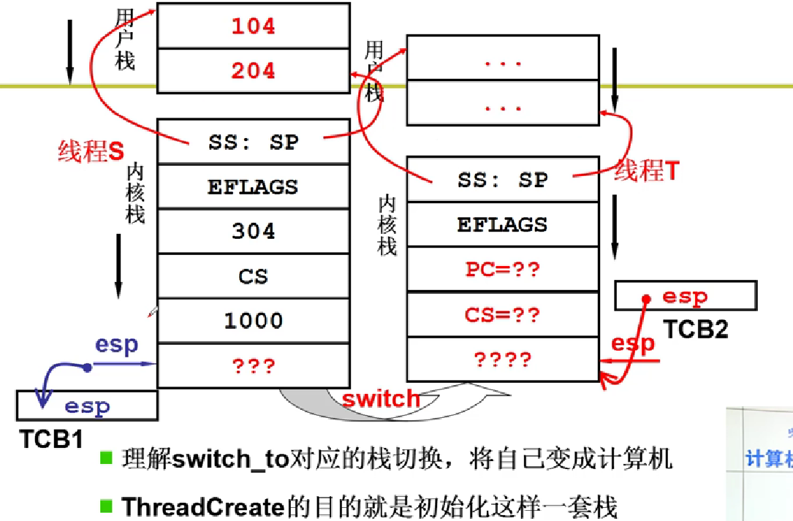

## L13操作系统的核心（kernal）

操作系统的核心：CPU管理（进程管理）、内存管理；

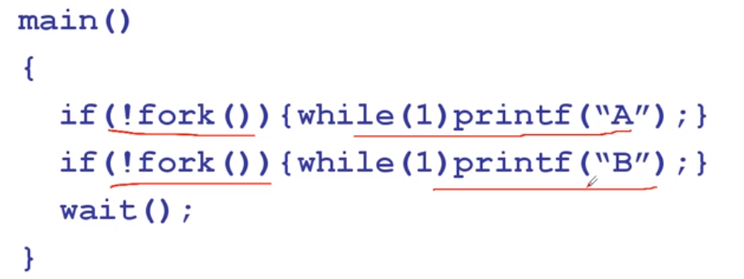

汇编为：

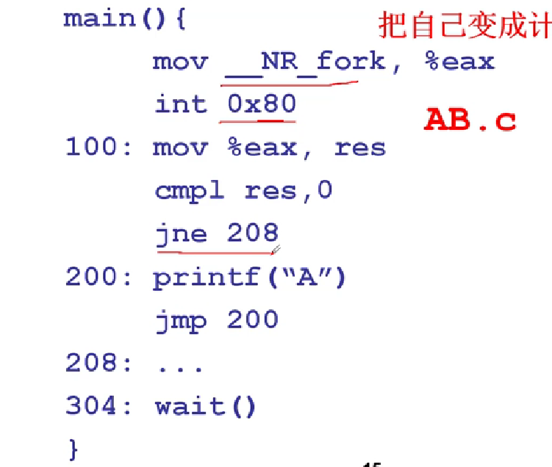

wait()：wait系统调用是主动放弃主权，进入调度

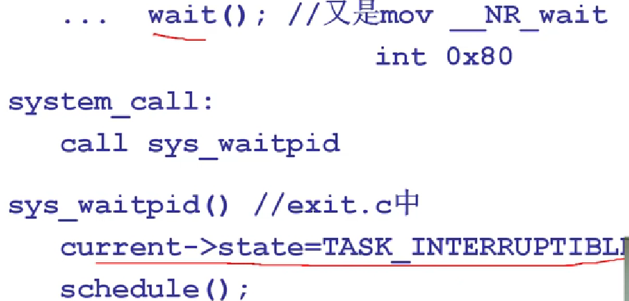

main()是一个父进程，父进程先创建2个子进程：打印A和打印B（创建他们的PCB表），产生2个就绪进程，父进程接着进入等待wait()，wait也是一个系统调用，它会将父进程置为阻塞状态，然后调用schedule；

fork()系统调用：父进程用fork()创建一个子进程，int 0x80进入内核，创建出自进程的2套栈，然后system_fork要执行copy_process，在内核栈中copy部分父进程的信息形成子进程的PCB；（fork本意叉子，此处意为复制）

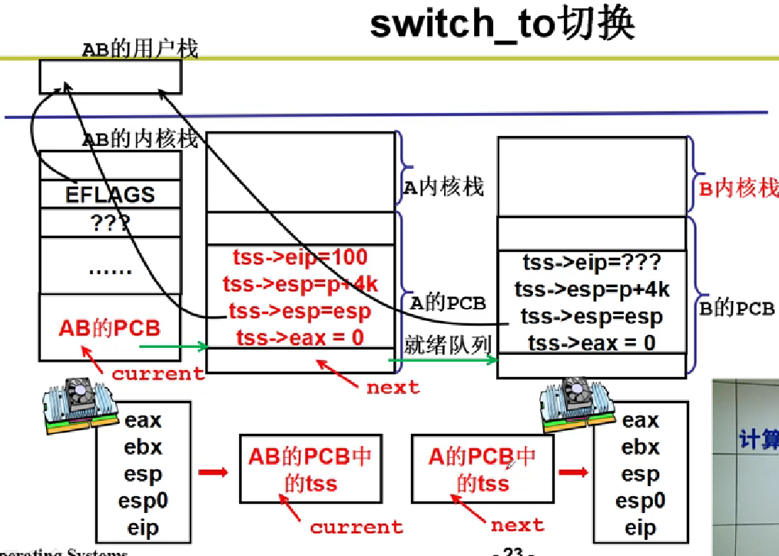

函数：

set_system_gate(0x80,&system_call);

system_call:

…

call sys_call_table(, %eax, 4); >>根据IDT表，跳转到真正的system_xxx

movl _current,%eax >>系统调用中断返回时调用schedule

cmp1 $0,state(%eax)

jne reschedule >> reschedule中跳到了schedule

cmp1 $0,counter(%eax)

je reschedule

ret_from_sys_call: >>最后iret

schedule() >>这里可以随意写调度算法

get_next();

switch_to(next);

sys_fork: >>system_xxx如果是sys_fork

pushl…

call copy_process

ret

**调度点：什么时候调用schedule？**

在时钟中断中调用schedule；

**时间片调度；**

时钟中断：int 0x20

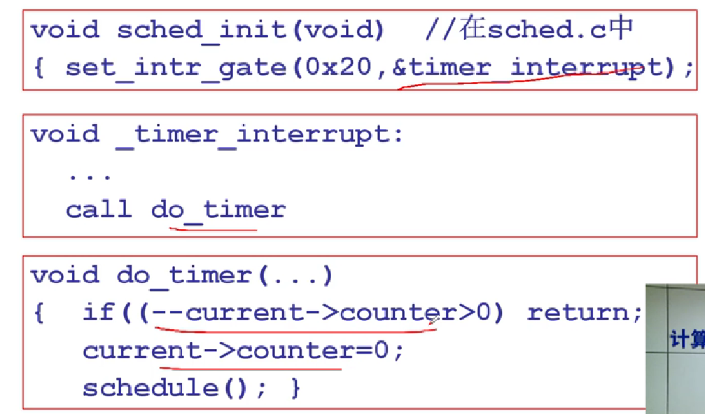

## L14 CPU的调度策略（CPU Scheduling）

schedule中的get_next；

就绪队列中的进程该选择谁？

FIFO：先入先出；简单有效；

Priority：优先级调度；

### 如何设计调度算法

调度算法设计面对客户；面对进程；

关注周转时间（任务执行时间）、响应时间(即时响应）、内耗时间(吞吐量)

前台任务关注更响应时间；后台任务关注更周转时间；

相互矛盾、相互影响的：

响应时间小——>切换次数多——>系统内耗大——>吞吐连小——>周转时间长；

IO约束型任务：操作外设比较多；更关注响应时间；优先级高，先让IO启动，然后CPU可以切出去，然后CPU和IO并行执行；像前台任务，用户交互；

CPU约束型任务：CPU计算比较多：更关注周转时间；

调度算法要合理，则需要折中、综合考虑：折中和综合让OS变得复杂，但有效的系统又要尽可能的简单；

### 基本调度算法

#### First Come，First Serve（FCFS）——先到先服务

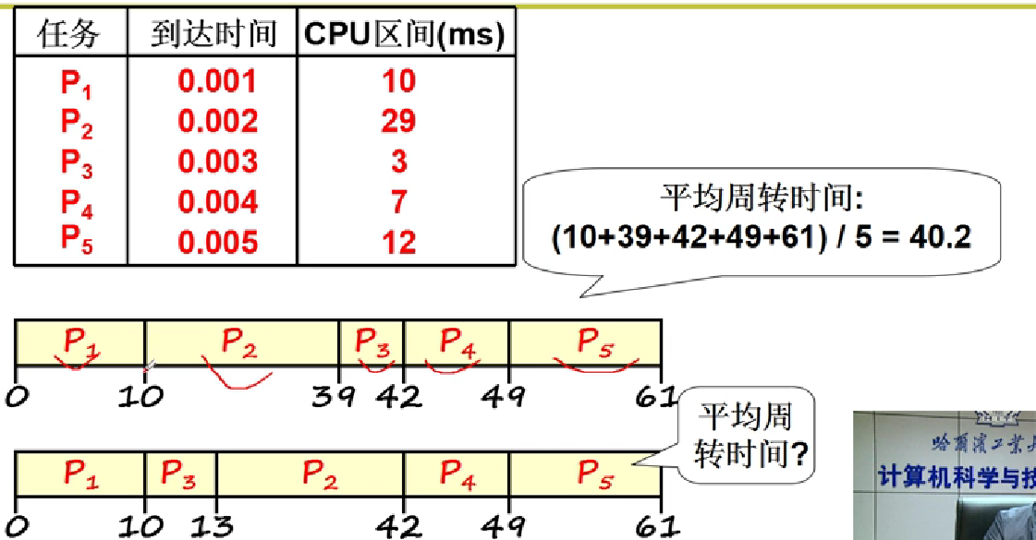

周转时间：从进入就绪队列到执行完花费时间；（P2进入时间为0.002ms，执行完P2用了39ms，所以P2的周转时间为(39-0.002)ms,0.002忽略不计）；

第二种的平均周转时间为：（10+13+42+49+61）/ 5 = 35ms;把39变成了13；

短的任务被提前，短任务的周转时间变小；短任务满意度增加，整个任务满意度增加；

#### 短作业优先：SJF——缩短周转时间

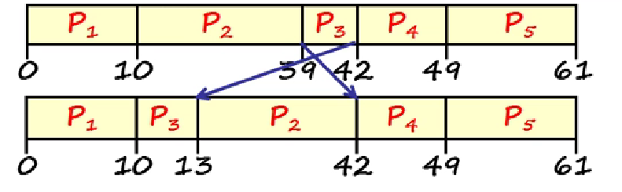

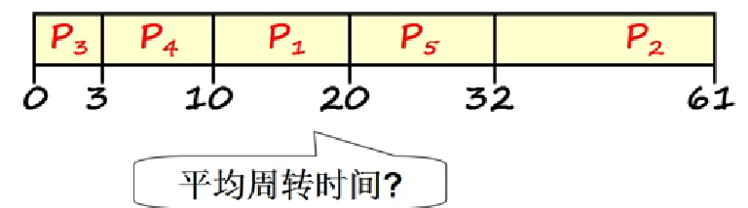

这种平均周转时间为：（3+10+20+32+61）/ 5 = 25.2ms；

基本同时间到达时，任务量越小，越先执行，**SJF的调度方式平均周转时间越小**；

如果基本同时到达，调度结果是P1P2P3…..Pn，则平均周转时间为：P1+(P1+P2)+(P1+P2+P3)+…… = $\sum{（n+1-i）Pi}$,(i = 1~n);

#### 时间片轮转调度Round Robin——公平，所有任务都照顾到

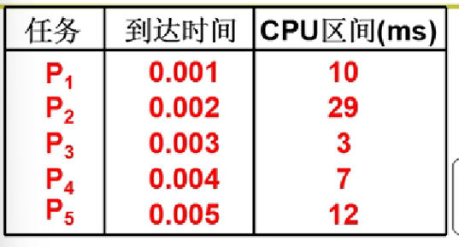

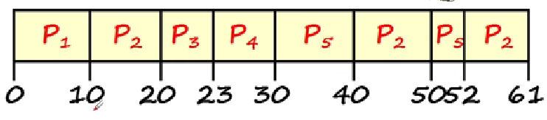

时间片大：响应时间太长；时间片小：吞吐量小（内耗大）；

折衷：时间片10-100ms，切换时间0.1-1ms（1%）；

#### 优先级调度Priority

响应时间和周转时间同时存在，一个调度算法让多种类型的任务同时满意;

前台任务（注重响应时间）用时间片轮转调度（RR），后台任务（注重周转时间）用短任务优先（SJF），只有前台任务没有时，才能调度后台任务，即优先级调度（前台任务优先级高于后台任务）：

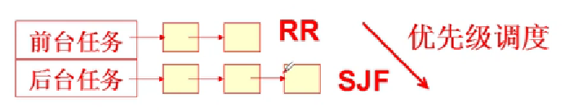

固定优先级调度带来的问题：固定优先级调度可能造成后台任务**饥饿**，一直得不到运行；

调度算法需要学习、识别前后台任务，**动态调整**，还要简单有效；

## L15 schedule函数

调度（schedule）：从就绪队列中选择一个进程（get_next），切换过去（switch_to）；

### Linux0.11中的schedule

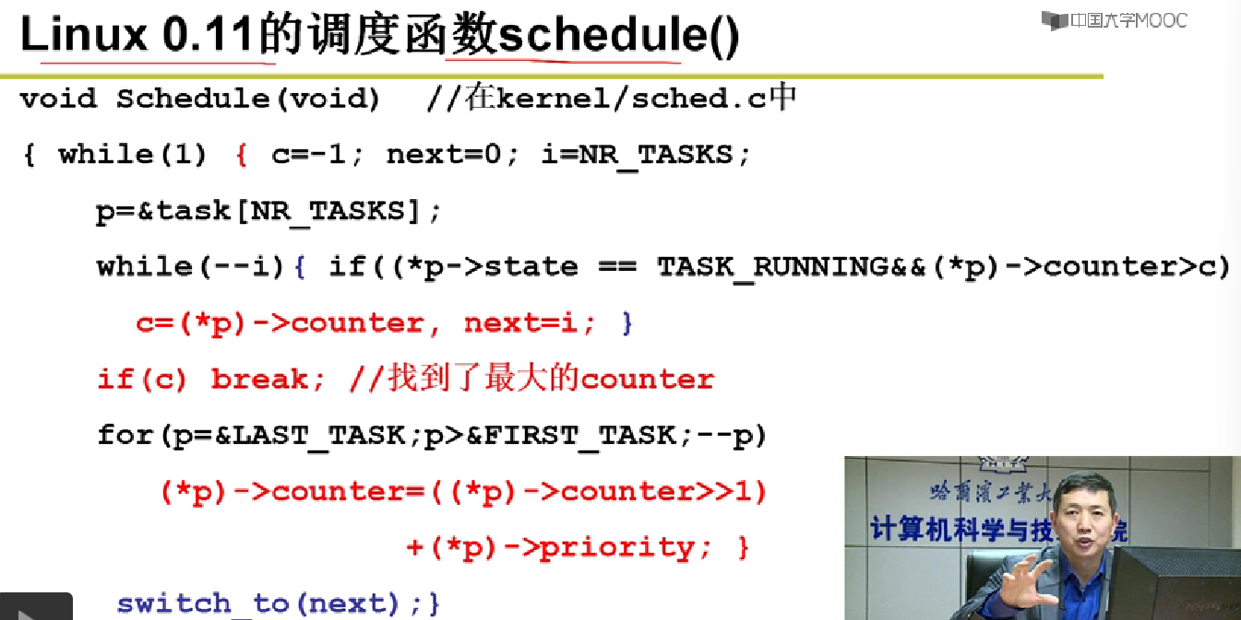

Linux0.11中就绪态：TASK_RUNNING；

Linux0.11是**基于时间片轮转和优先级调度**，时间计数和优先级用的都是counter这一个变量：找最大counter且是就绪态的进程，跳转；如果所有进程counter等于0，则置他们为处置；如果所有进程都不是就绪态，（是阻塞态），则另所有进程的counter/2 + 初始优先级，这样阻塞态的进程如果变成就绪态，则他的counter会大于初值；（执行IO的被阻塞的进程回来后优先级会高）

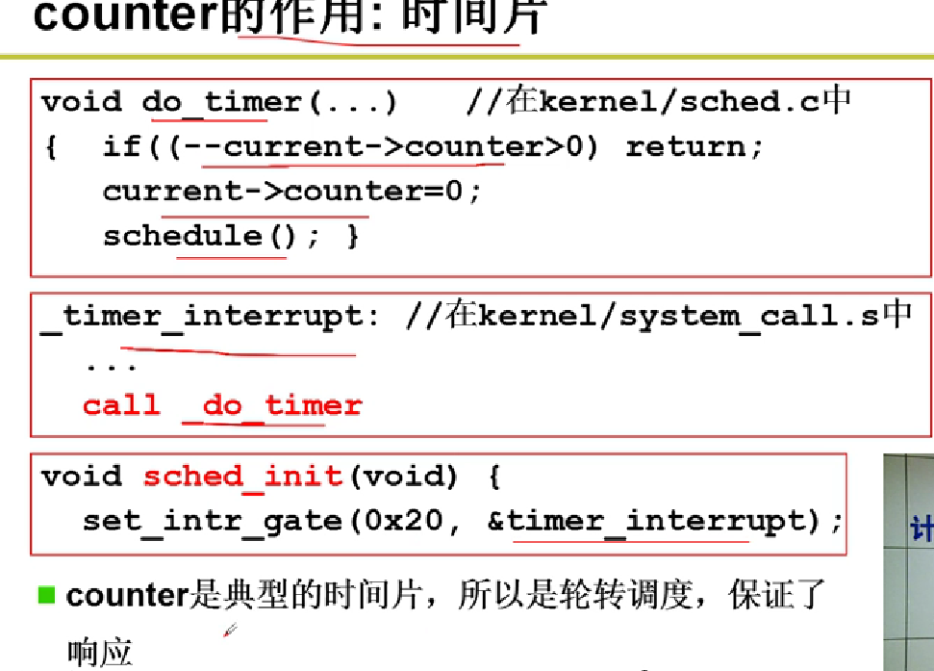

时钟中断int 0x20是硬件中断的一类，一个硬件时钟以恒定频率，如150MHz发出的中断。

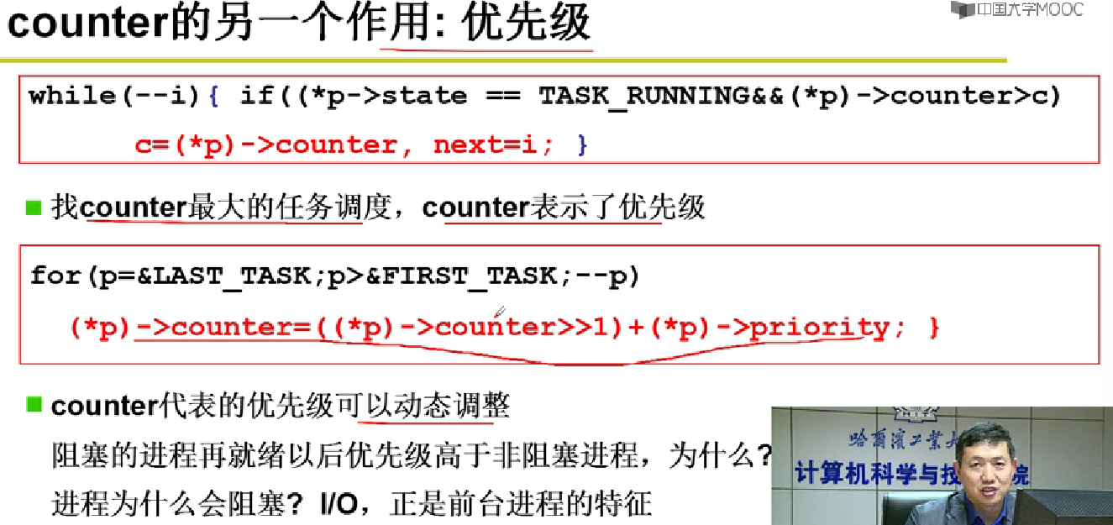

在一个进程执行IO任务时，时间片还没用完，进程被阻塞，自动释放主权调用schedule（在系统调用返回时的system_call中），所以他的counter一定不为0；他的优先级就会比CPU约束型任务高；

IO阻塞的越久，优先级就越高，等其恢复就绪态，响应时间就越快；

Linux0.11**基于时间片轮转和优先级调度**，时间计数和优先级用的都是counter这一个变量，counter的优先级可以实现动态调整；

### counter作用整理

1. counter保证了**响应时间的界**；c(0) = p,c(1) = 1/2c(0) + p,….,c(t) = c(t-1)/2 + p ≤2p；即最大时间片为2p；最大周转时间为2np；
2. 经过IO约束型任务，counter就会变大，优先级就会变大；照顾了IO进程，变相的照顾了前台进程；
3. 后台任务一直按照时间片轮转，短任务一定比长任务先完成，所以近似SJF调度；
4. 每个进程只用维护一个counter变量，简单、高效；

CPU调度：一个简单的算法折中了大多数任务的需求，这就是实际工作的schedule函数；

## L16 进程同步与信号量

Processes Synchronization and Semaphore

### 进程合作

多个进程按照一定顺序、合作完成一个任务；多进程合理有序的推进；

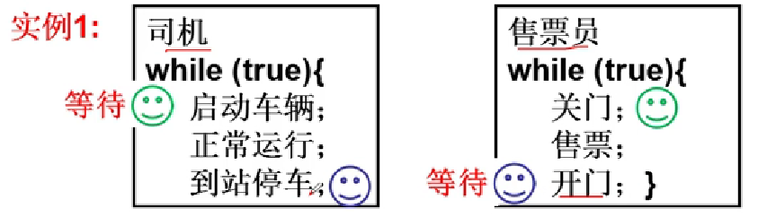

等待：阻塞；

需要让“**进程走走停停**”来保证多进程合作的合理有序；这就是进程同步；

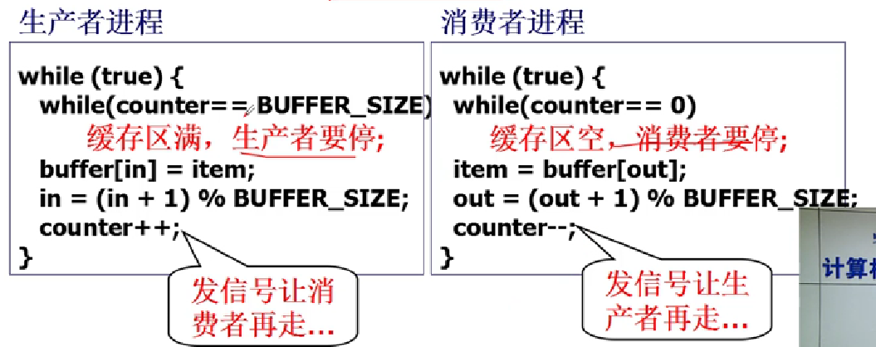

只发信号不能解决全部问题，信息不够：

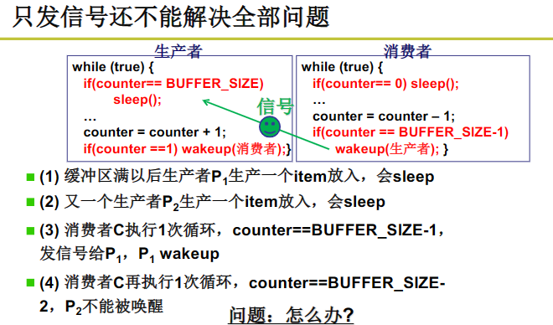

一个信号不够，所以要引入信号量，不仅是等待信号和发信号，还要有更全面的信息，

信号量：有几个进程在睡眠（负数）；

负的表示积累了几个进程（CPU欠几个位置）；正数表示CPU富余；

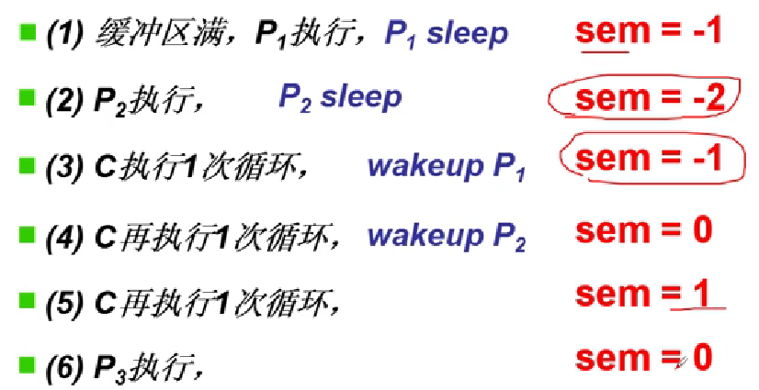

根据信号量来决定睡眠（停）、唤醒（走）；

### 信号量的实现

没资源则应该等待（停）；

等待：

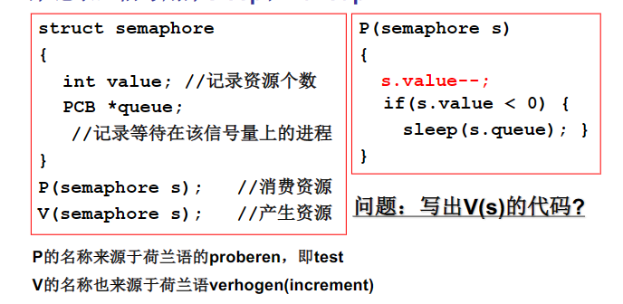

唤醒

V（semaphore s）

{

s.value++;

if(s.value <= 0)

{

wakeup(s.queue);

}

}

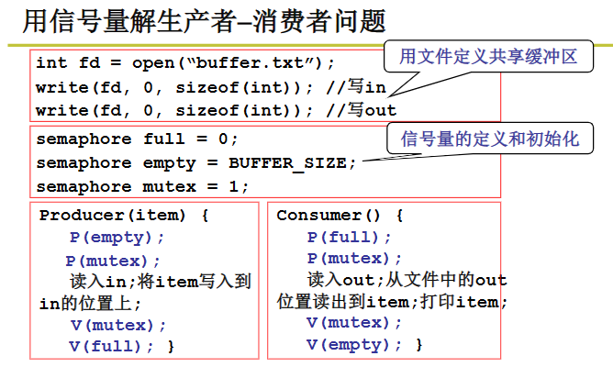

mutex是互斥信号量；

## L17信号量临界区保护

### 为什么要保护信号量？

信号量：通过对这个量的访问和修改，让所有进程有序推进（进程同步）；

保护信号量的正确性：共同修改信号量，就有可能存在一种调度使得共享数据语义错误；

竞争错误：由多个进程并发操作共享数据引起，和调度顺序有关；

### 如何要保护信号量？

上锁：操作共享变量时阻止其他进程访问；要么修改完要么就不修改；;原子操作，不可分割

临近区：一次只允许一个进程进入的该进程的那一段代码

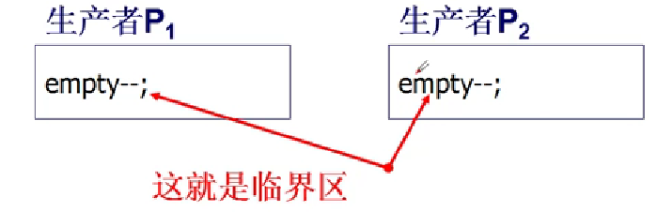

读写共享数据（信号量）的代码一定是临界区；

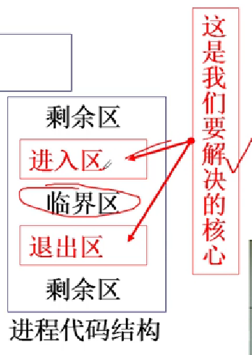

### 保护信号量的实现

1. 临界区代码的保护原则

* 基本原则：**互斥进入**：如果一个进程在临界区中执行，则其他进程不允许进入：

这些进程间的约束关系称为**互斥**（mutual exclusion）；

* 有空让进原则：若临界区没有被访问时，此时若干进程要求进入空闲临界区时，应**尽快**使一进程进入临界区；
* 有限等待原则：从进程发出进入请求到允许进入，不能无限等待；

1. 临界保护的方法

* 轮换法：一人一次（值日法）

虽然实现了互斥原则，但是没有实现有空让进原则；（当进程P1阻塞时，进程P0不能连续访问临界区）

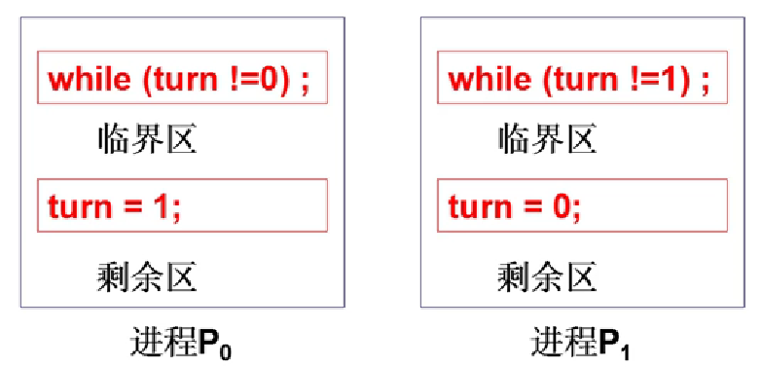

* 标记法：（留便签）

实现了互斥原则，但是没有实现有空让进和有限等待原则；（标签看不到）

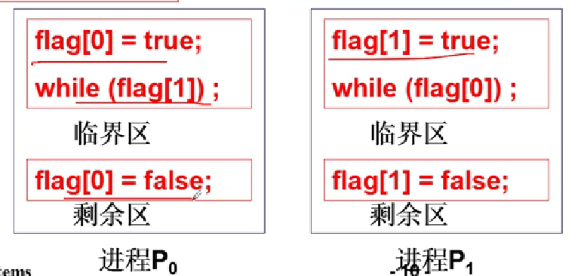

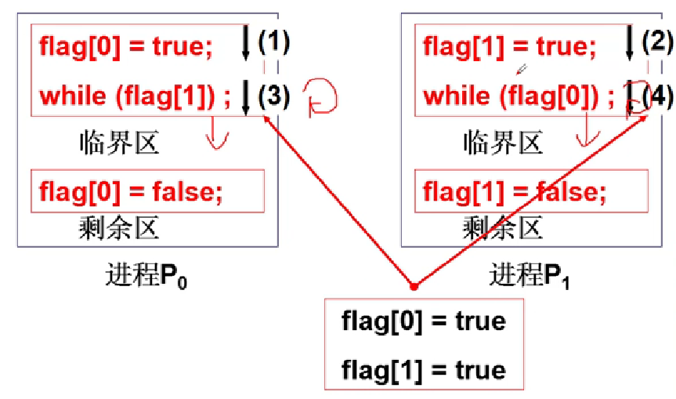

* 非对称标记法：（带名字的便签+让一个人更勤劳）

结合了标记和轮转两种思想；

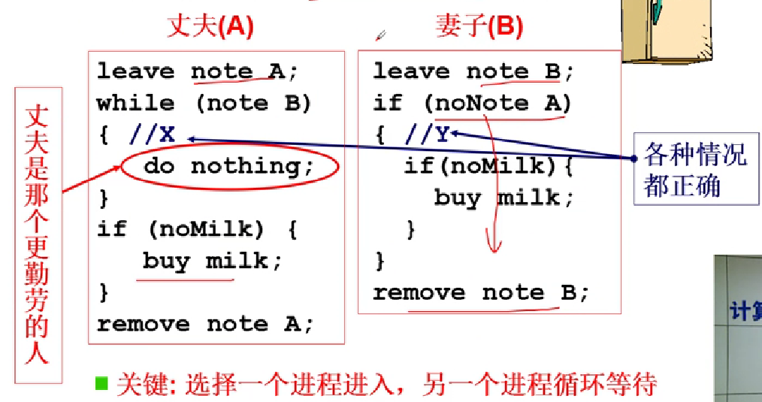

**Peterson算法：**

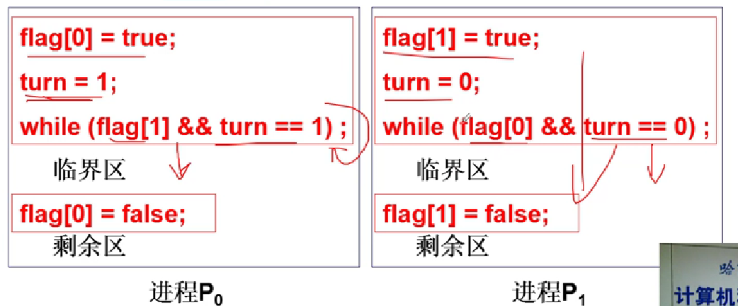

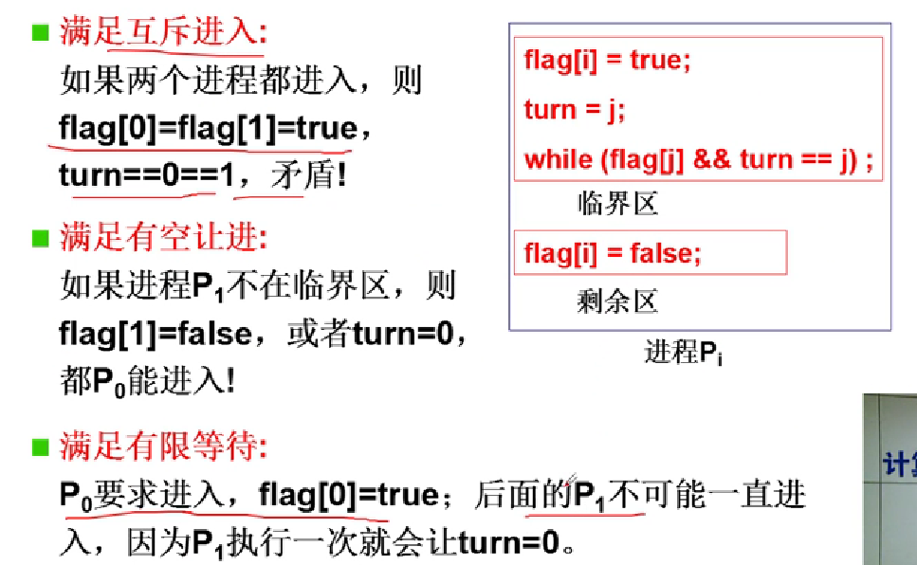

## L19死锁处理

多个进程由于互相等待对方持有的资源而造成的谁都无法执行的情况叫死锁；程序无法执行；

**死锁的成因：**

1. 资源互斥使用，一旦占有别人无法使用——**互斥使用、不可抢占**
2. 进程占有了一些资源，又不释放，再去申请其他资源——**请求和保持**
3. 各自占有的资源和互相申请的资源形成环路等待——**循环等待**

# 内存管理

## 内存使用与分段

### 内存如何工作

CPU：取址->执行

内存使用：将程序放到内存中，PC指向开始地址

代码编译完放在磁盘上（辅存），然后将这些指令读入内存中（主存），

1. **重定位：**

修改程序中的逻辑地址（相对地址）——>与物理地址对应；

先将编译完的代码放入内存中的一段空闲地址，然后再经过重定位将逻辑地址改为实际物理地址；

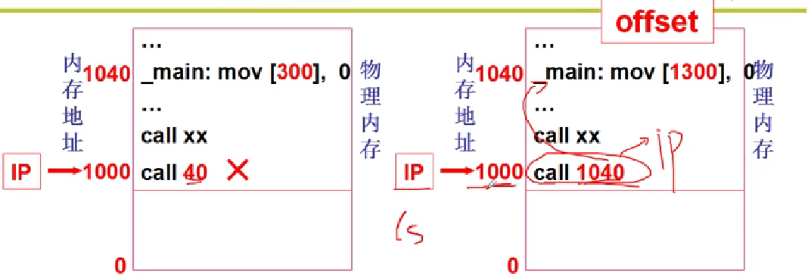

1. 什么时候完成重定位？编译时、**载入时、运行时**

**编译时**重定位的程序只能放在内存的固定位置，不灵活；

**载入时**重定位的程序一旦载入内存，执行时就不能动了，载入过程中，每条地址指令都要加上偏移地址，慢一些，但是灵活；

**运行时重定位**：在运行每条指令时才完成重定位；每执行一条指令都要从逻辑地址算出物理地址——地址翻译；最合适的时机；

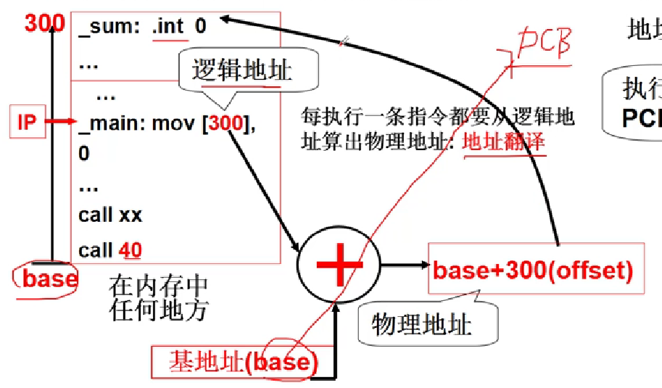

基址在PCB中；

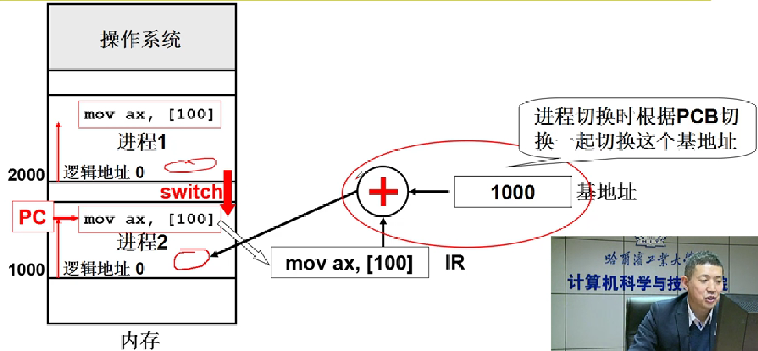

### 分段

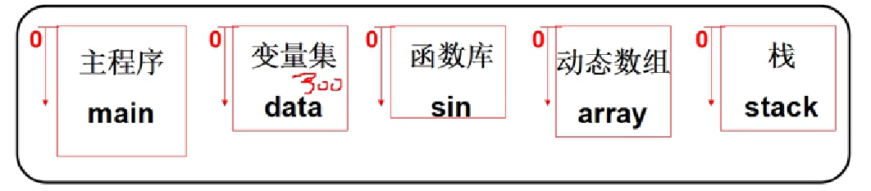

代码分为若干段，每个段都有不同的特点，分治处理，内存高效处理：

代码段：编译后生成的**二进制指令**代码段，**只读**；

数据段：动态变化的；

定位具体指令（数据）：<**段号：段内偏移**>

一个程序分为好多段，是将各段分别放入内存中；

每个进程都有自己的LDT表，这个LDT表放在进程的PCB中；

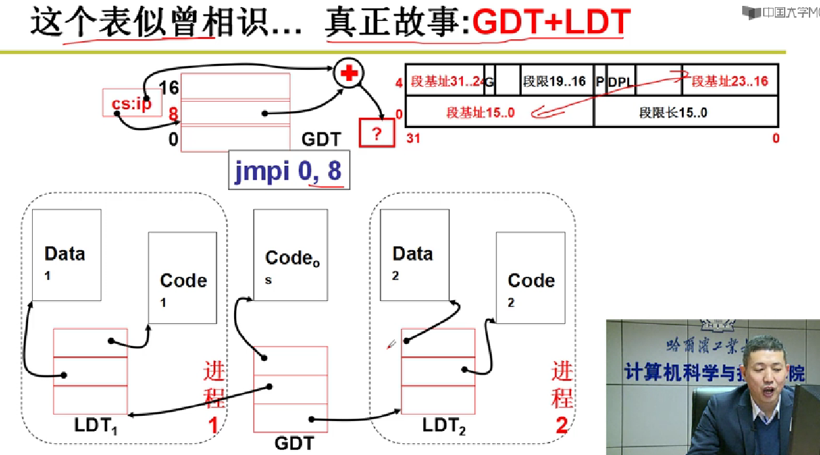

## 内存分区与分页

内存映射——LDT表的切换；

### 内存分区

固定分区与**可变分区：**

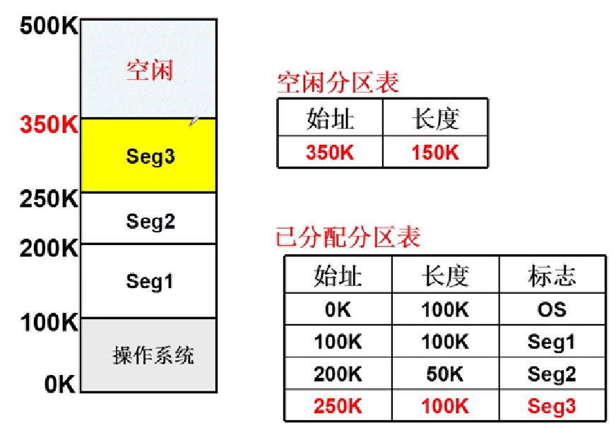

**可变分区的管理过程：**

1. 管理核心数据结构（空闲分区表等）
2. 内存分配算法

算法没有错误，只有优缺点；有各种不同特点，操作系统折中综合；

eg:分配算法

reqsize = 40K;

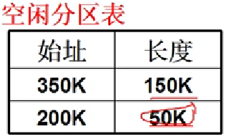

选哪个？

|  |  |  |
| --- | --- | --- |
| 分配算法 | 解释 | 特点 |
| 首先适配 | 空闲分区表中的第一个，O(1) | 不用去查找比较，算法块 |
| 最佳适配 | 空闲分区中选择与申请大小最接近的内存块进行分配,O(n) | 空闲分区会越来月细，越来越小，空闲分区会被分成碎片式 |
| 最差适配 | 空闲分区中选择内存块最大的进行分配, O(n) | 空闲分区最后是均匀的，没有特别大的，也没有特别小的 |

### 内存分页

**物理内存的分割方法是内存分页，虚拟内存的分割方法是内存分区（内存段）**；

内存分页是为了解决内存分区导致的内存效率低的问题；

内存分区导致内存碎片，降低了内存的使用效率；

分页：

操作系统初始化时用mem_map将内存分为4K一个单位的若干页，

不需要内存紧缩，造成的内存浪费很少；

物理内存希望分页，这样造成的内存浪费小；用户希望分段，因为程序是由多个段组成的；操作系统既支持分页也支持分段；

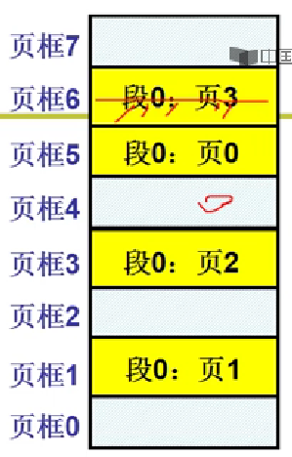

物理内存进行了分页（页框），程序放入内存中的时候也进行了分页，但可能是非连续的，所以地址需要重新定位，建立页表，与PCB表关联；

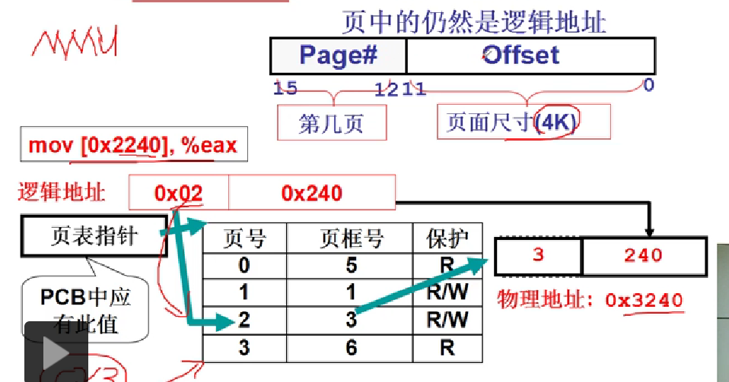

硬件MMU通过页表，自动根据逻辑地址找到物理地址；

## 多级页表与块表

### 多级页表

分页机制：操作系统将内存分成固定大小的页，根据页来分配内存；优点：空间利用率高，没有内存碎片；

实际使用存在问题：为了提高内存空间利用率，页应该小，但是页小了**页表**就大了；

多级页表：页目录表（章）+页表（节）

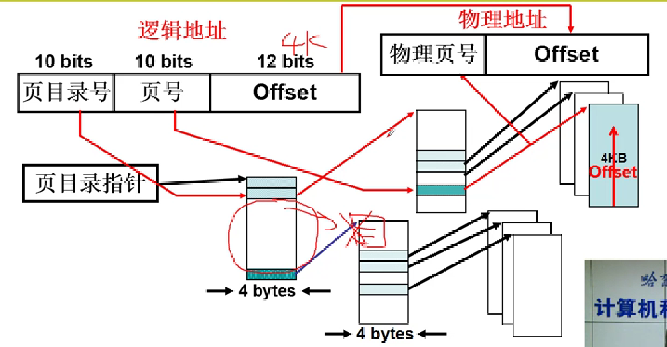

32位地址（4G空间）；4K为一页；

有210个页目录，每个页目录指向一个页表项，共有210个页表项，每个页表项指向一个4K的；

多级页表形式放在内存中的页表项就只有16KB ；单级页表则需要占内存的4MB；

优点：多级页表中表项连续，不需要比较，查找快速方便，占用内存小；

缺点：每多增加一级，内存访问次数多增加一次，所以多级页表虽然提高了空间效率，但是对内存的访问次数增加，造成时间的浪费；尤其是64位以上的机器，速度会有一定损耗；

### 快表

TLB是一组相联快速存储，是**寄存器**；（昂贵，小）

最近使用的页号放入TLB中，硬件快速比对，提高查找速度；

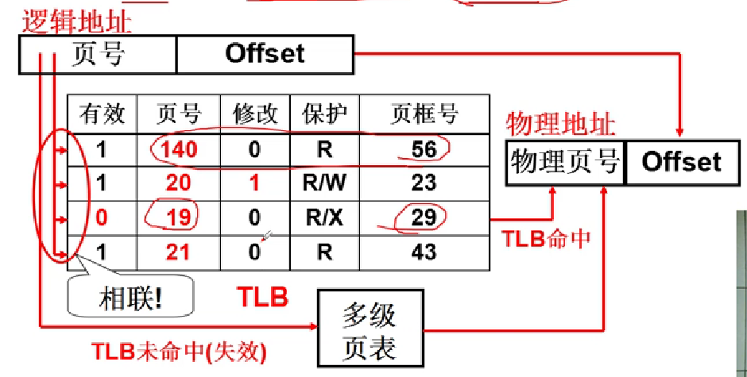

多级页表和快表联合使用，先在快表中查找，找不到再去多级页表中找，即保证了速度（近期使用的在快表中，速度很快，多级页表也不慢），也避免了内存浪费；——时间空间效率都有提高——操作系统的折中思想；

TLB越大、命中率越高、时间效率越好、越贵，所以折中，一般TLB条目数设置为[64,1024]；这是因为程序的地址访问存在**局部性**：

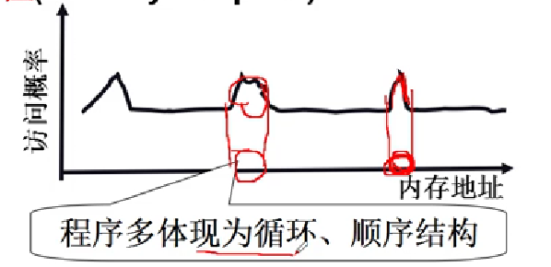

实际操作系统中，利用程序访问地址存在局部性，设计快表，结合多级页表，实现了内存空间利用高、查找时间效率快的内存管理方法；

## 段页结合的实际内存管理

应用程序希望用段，因为程序是由多个段组成的，物理内存希望用页，因为可以降低内存损耗；

操作系统既要向上负责，让应用程序满意；也要向下兼容，因为他要管理物理资源；所以操作系统要将段页结合；

### 段页如何结合

引入虚拟内存：应用程序**按段**映射到虚拟内存中，虚拟内存**按页**映射到物理内存中；

段、页同时存在：段面向应用用户，页面向硬件；

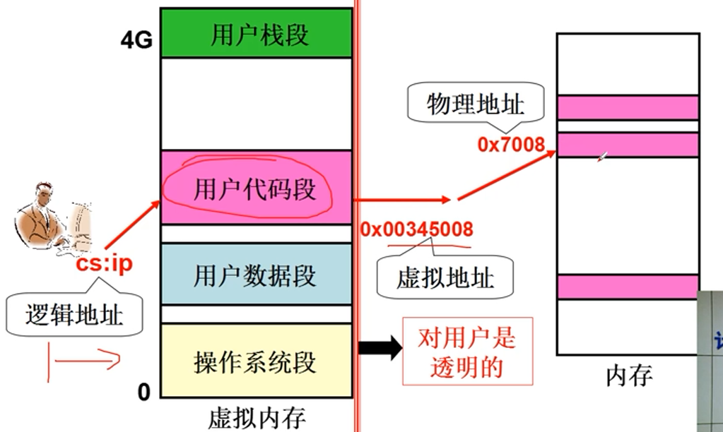

操作系统在虚拟内存中割出若干块区域给程序的不同段，然后再将虚拟内存的不同段打散成一页一页，放入物理内存中；所以最终用户程序按页在内存中存储；

### 段页同时存在时的重定位（地址翻译）

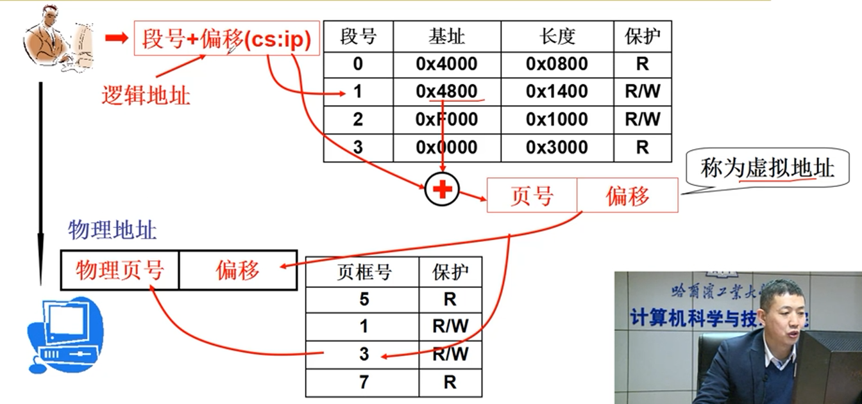

2层地址翻译

eg:

逻辑地址：0x11000——段号：1；偏移：0x1000；

根据段表找到虚拟内存对应位置0x5800(基地址：0x4800；偏移：0x1000)；页号：5；偏移：0x800;

根据页表找到逻辑地址对应位置……..

### 实际段、页内存管理

内存管理核心就是内存分配，所以从程序放入内存、使用内存开始。。。给进程分配了内存（段、页），程序就可以放入内存了；

执行起来的程序是进程：

1. 分配段、建段表；分配页、建页表；
2. 进程带动内存使用的图谱
3. 从进程fork中的内存分配开始；

实例：

1. 分割虚拟内存、建立段表：

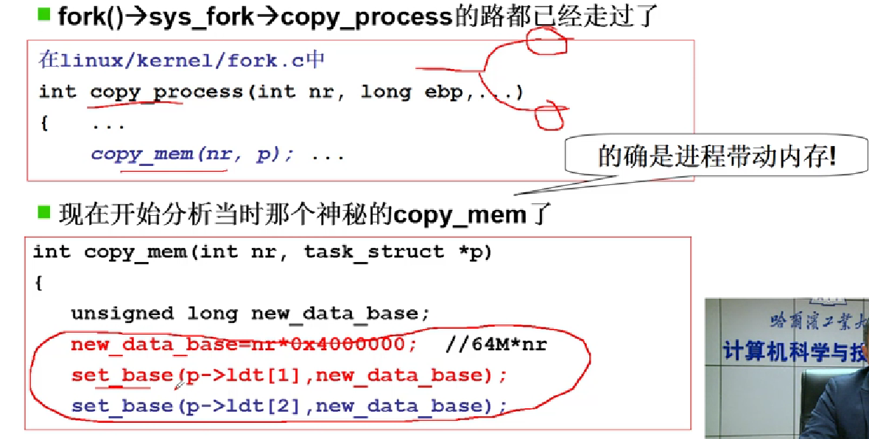

p是PCB，进程切换时PCB跟着切换，LDT是段表，放在PCB中；

**分割方案**：简化的方法，每个进程占虚拟内存的64M空间，互不重叠，对应的页也互不重叠，所以可以共用一套页表

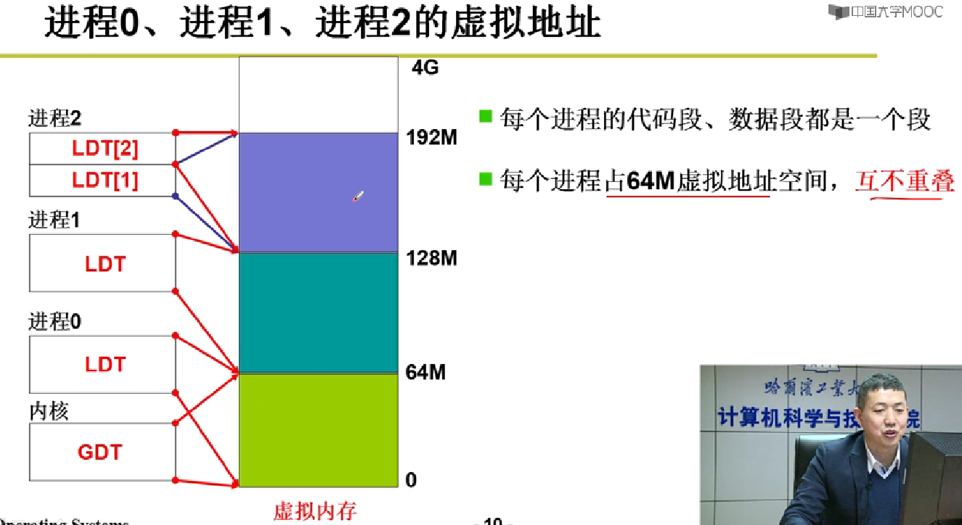

1. 分配内存、建立页表：

这里其实不需要分配物理内存（分割成相等的页），直接copy父进程的，但是需要建立新的页表，不同进程有不同的页表

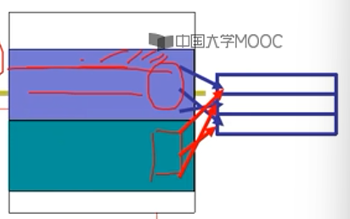

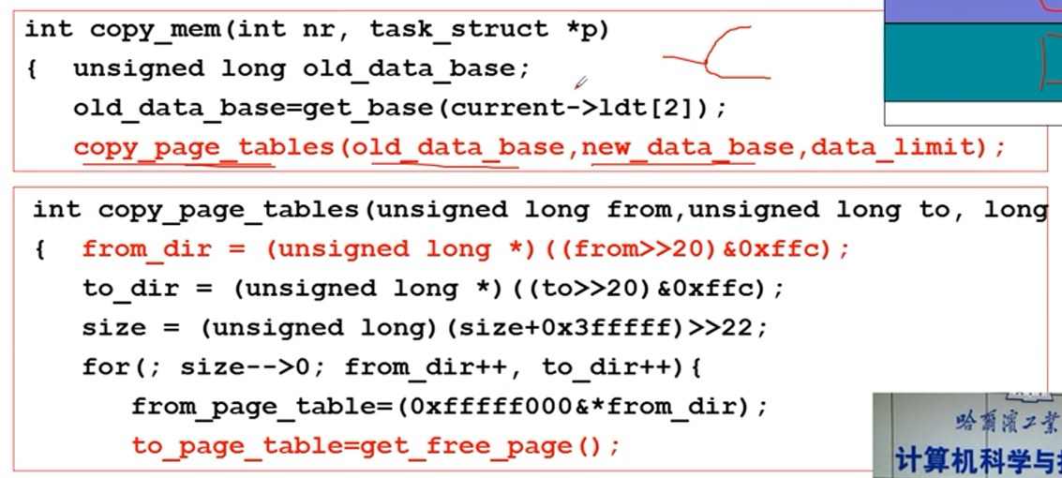

old_data_base是父进程基地址；new_data_base是子进程基地址；

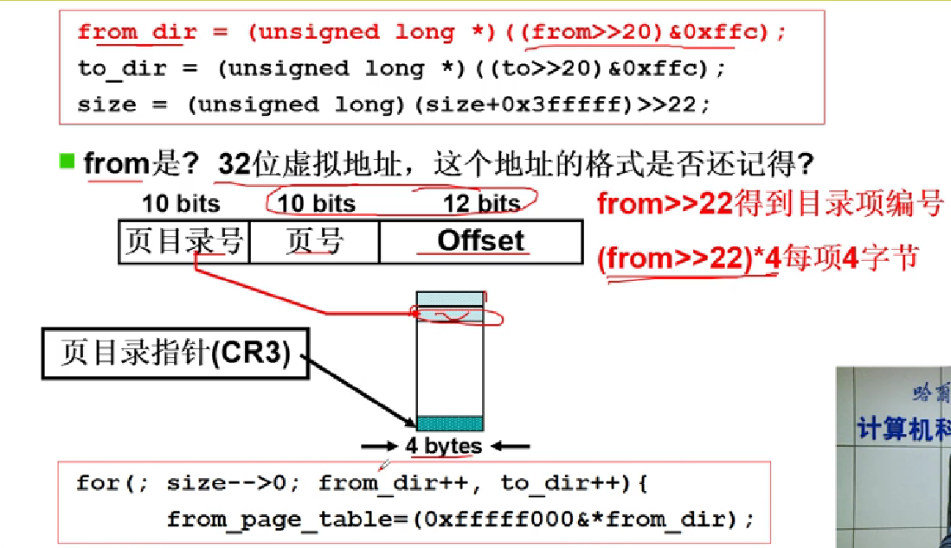

页表用的二级页表，from_dir是页目录号；

分配物理内存页，建立映射页表：

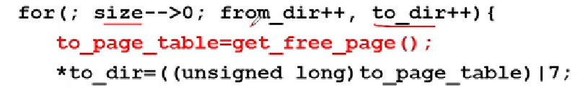

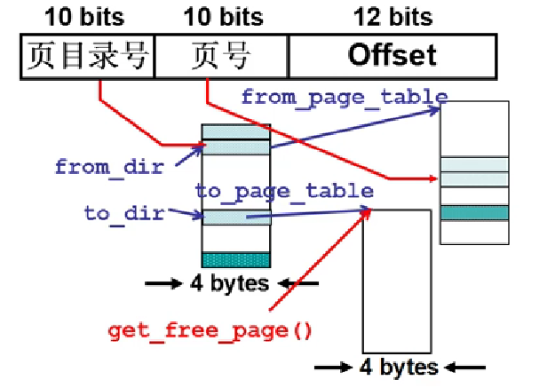

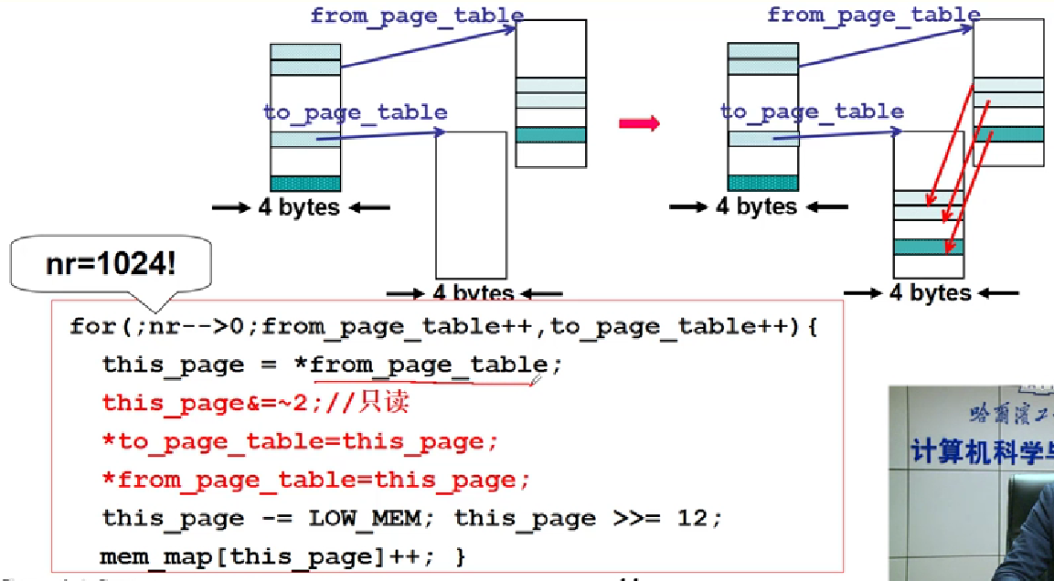

子进程fork父进程时，对于共享的内存，只能只读

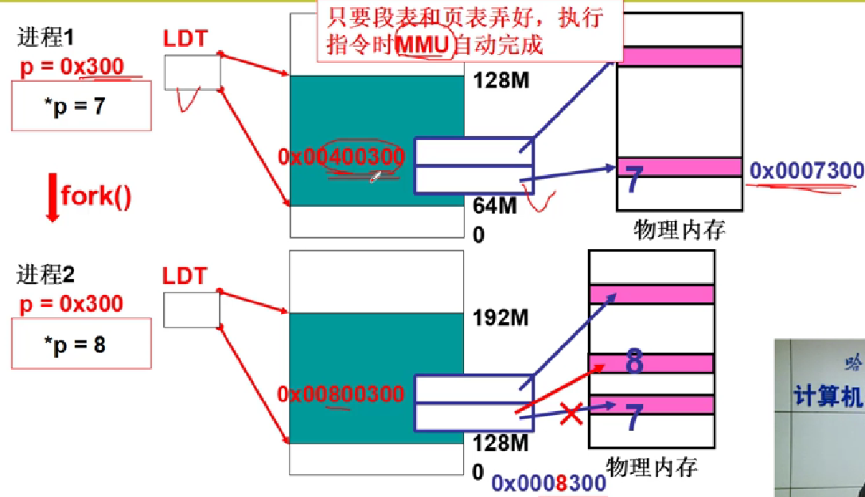

## 内存换入-请求调页（swap in）

虚拟内存的实现需要内存换入换出；

段、页同时存在；

用户眼里的内存：支持用户的段的虚拟内存：

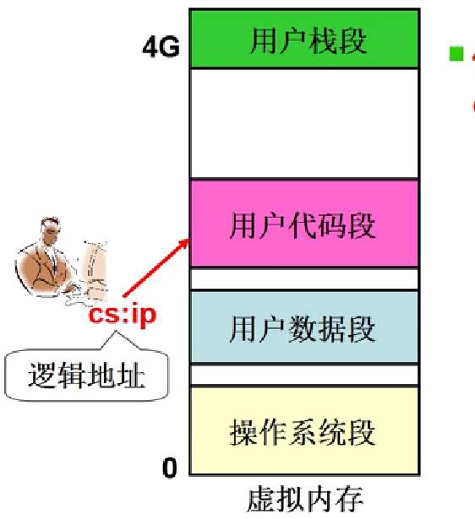

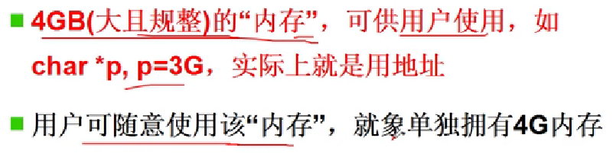

这个“内存”怎么映射到物理内存，用户全然不知；

操作系统方便用户使用计算机，要隐藏计算机硬件的细节；

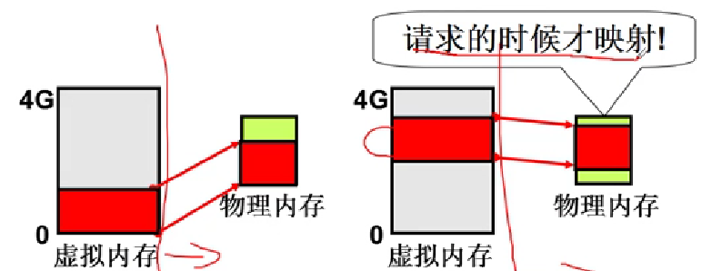

**用时换入**（用的时候从磁盘上将指令读入主存中）、**不用换出**（不用的时候将指令从主存中换出到磁盘上）；

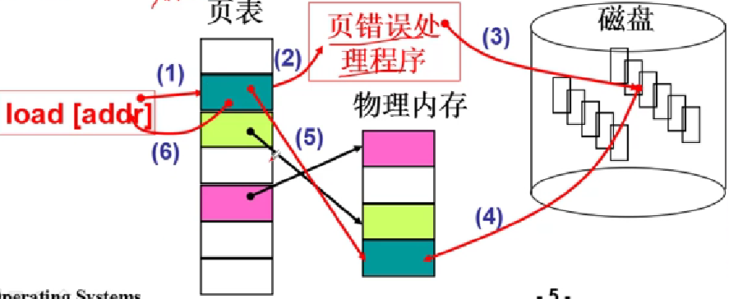

用户去虚拟内存中取指，虚拟内存去物理内存中取指，此时MMU发现该指令不在页表中（没有从磁盘中读到物理内存），然后请求调页，产生一个缺页中断请求，CPU收到请求调页的中断后，会去执行中断服务程序，从磁盘中将需要的页换入内存中，再建立映射页表，然后退出中断，用户程序继续取指执行；

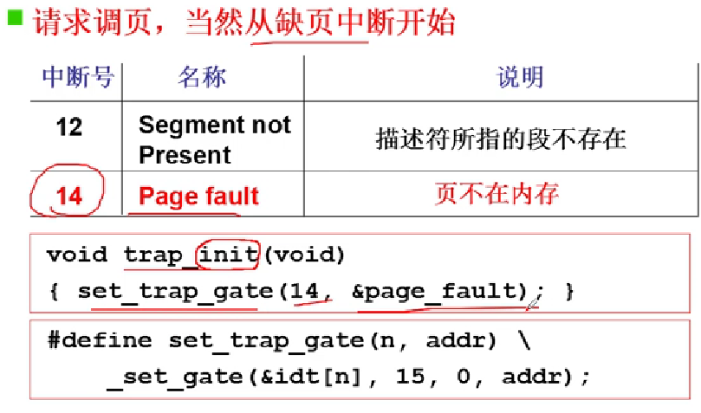

缺页中断服务程序，先保存现场、压栈：

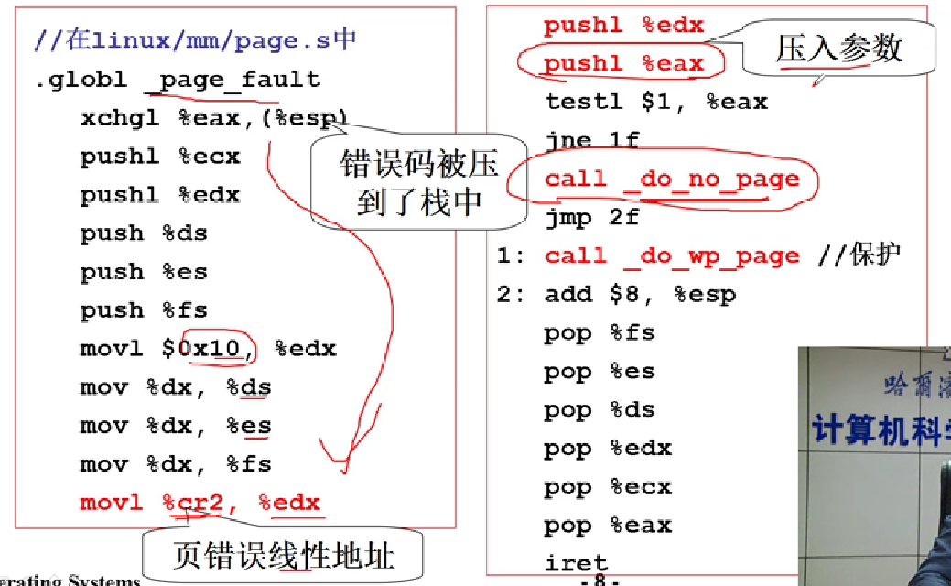

申请空闲物理内存、从磁盘中将需要的页读入、建立映射：

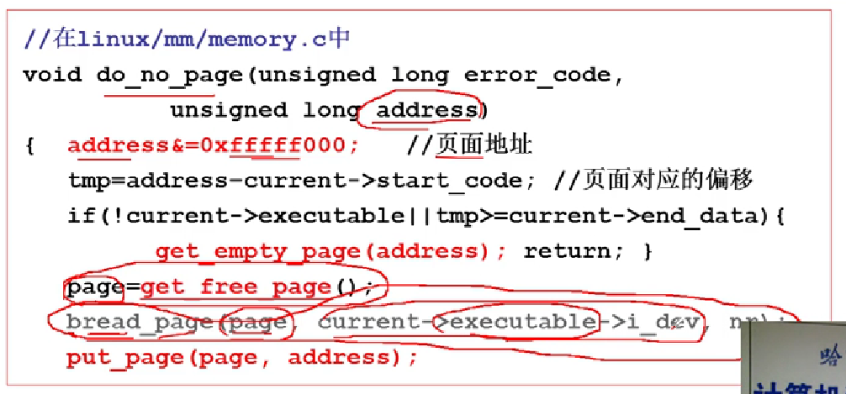

修改页表，建立映射：

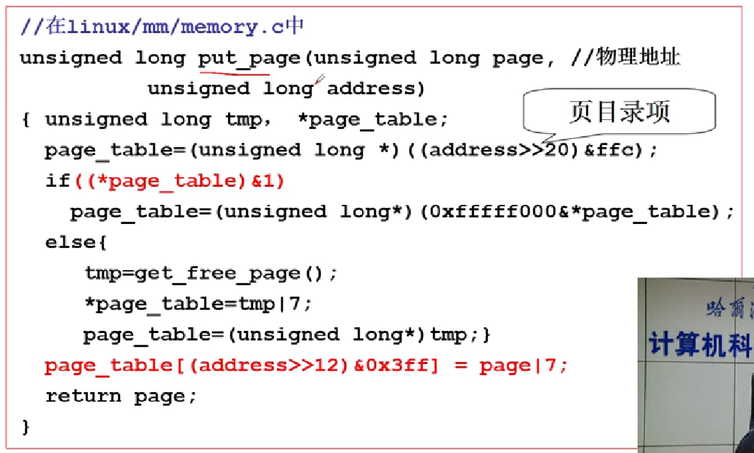

## 内存换出（swap out）

### 内存换出概念及算法

虚拟内存大而规整（仓库），物理内存各种机器不同，可能比较小（陈列柜），内存换入换出为了实现虚拟内存，当用户通过虚拟内存访问主存数据时，如果这段数据不在内存中，内存就产生一个缺页中断，然后从磁盘中将该数据换入到主存中供用户使用；

内存是有限的，并不能总是获得新的页，所以需要选择一页换出到磁盘上；

**换出算法：（指标——缺页次数尽可能小，从磁盘读入次数要小）**

1. FIFO算法：先换入的先换出；

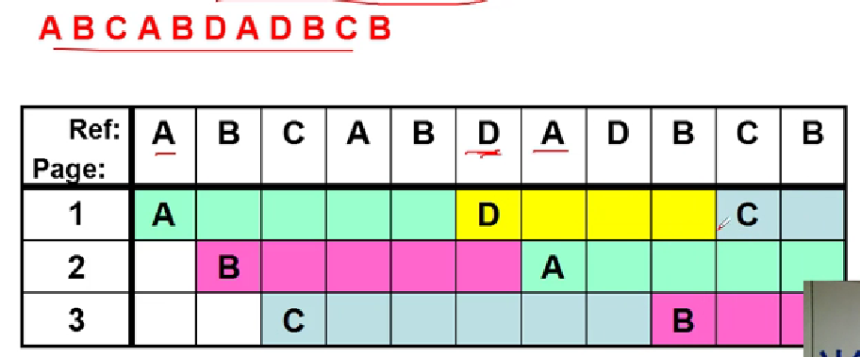

本实例中，FIFO换出算法导致的缺页次数为7次；

1. **MIN算法**：选最远使用的页换出，是**最优方案**；

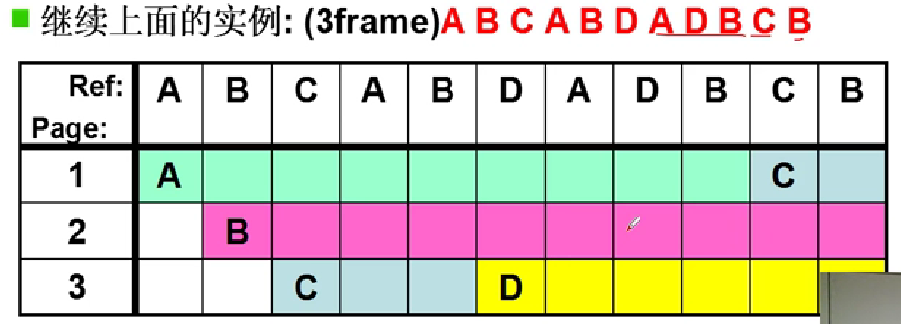

本实例中，MIN换出算法导致的缺页次数为5次；

但是该算法是向后面的时间看（将来），现实办不到；理论很丰满，事实很残酷；

1. **LRU算法**：选最近最长一段时间没有使用的页换出（程序**局部性**）；用过去的历史预测未来；（**最近最少使用**）；

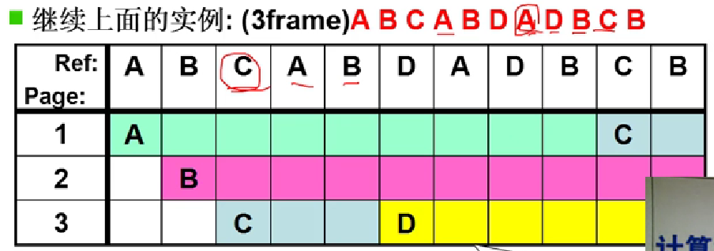

本实例中，LRU换出算法导致的缺页次数为5次；

**LRU是公认的很好的页面置换算法**；

### 内存换出LRU算法实现

**尝试一：时间戳**

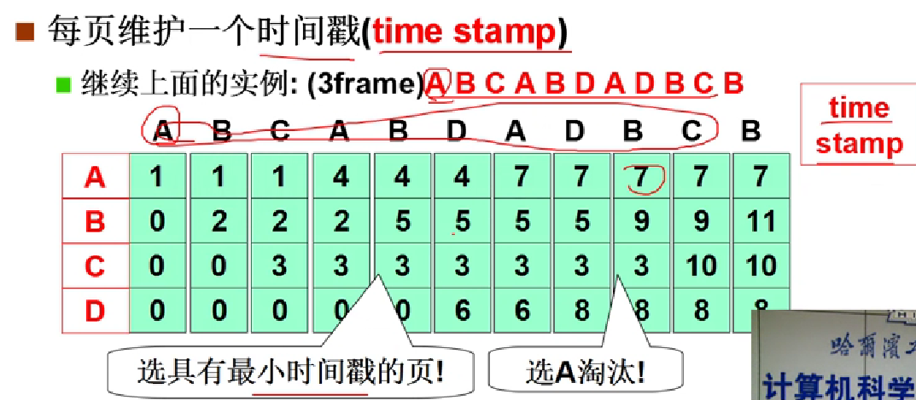

上述做法：每执行一条指令就要去为维护一次这个时间戳，很容易数据溢出，维护麻烦、耗时，实现起来代价太大；

**尝试二：页面栈**

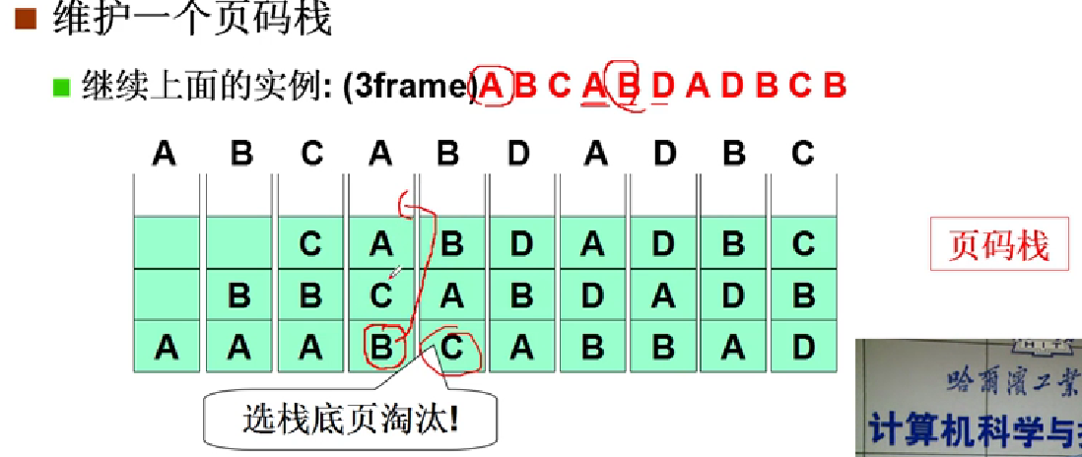

每次地址访问都需要修改栈（修改10次左右栈指针），实现代价仍然较大；

LRU理论很优秀，但实际中准确实现用的少，基本上没有；**纸上得来终觉浅，绝知此事要躬行**；

**尝试三：LRU近似实现SCR——将时间计数变为是和否**

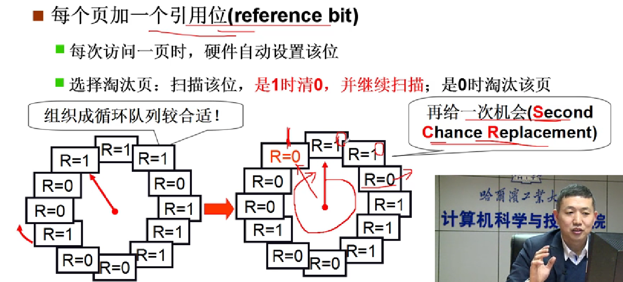

MMU每访问一个地址，就自动将其页的一位（R）置1；（硬件）

SCR这一实现方法称为Clock Algorithm（Clock 算法）；

**Clock 算法用最近没有使用近似最近最少使用；**

什么时候扫描？缺页时，将1置成0；

存在的问题：如果缺页很少时，可能存在所有的R = 1，他就会退化成FIFO算法；原因是循环队列太长，记录了太长的历史信息；

**尝试四：LRU近似实现SRC Clock 算法改进——双指针Clock算法**

改进：定时清除R位

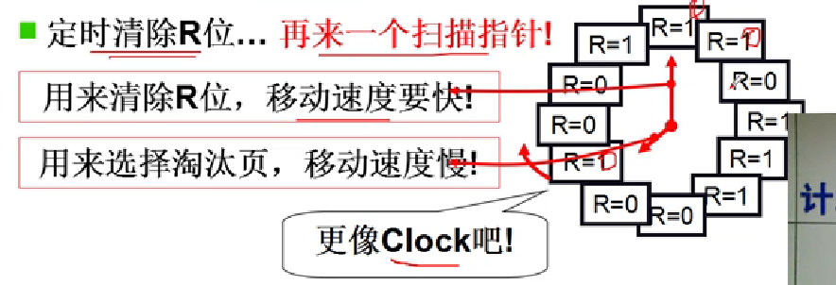

### 一个进程需要分配多少个页框（帧）

循环队列的长度；

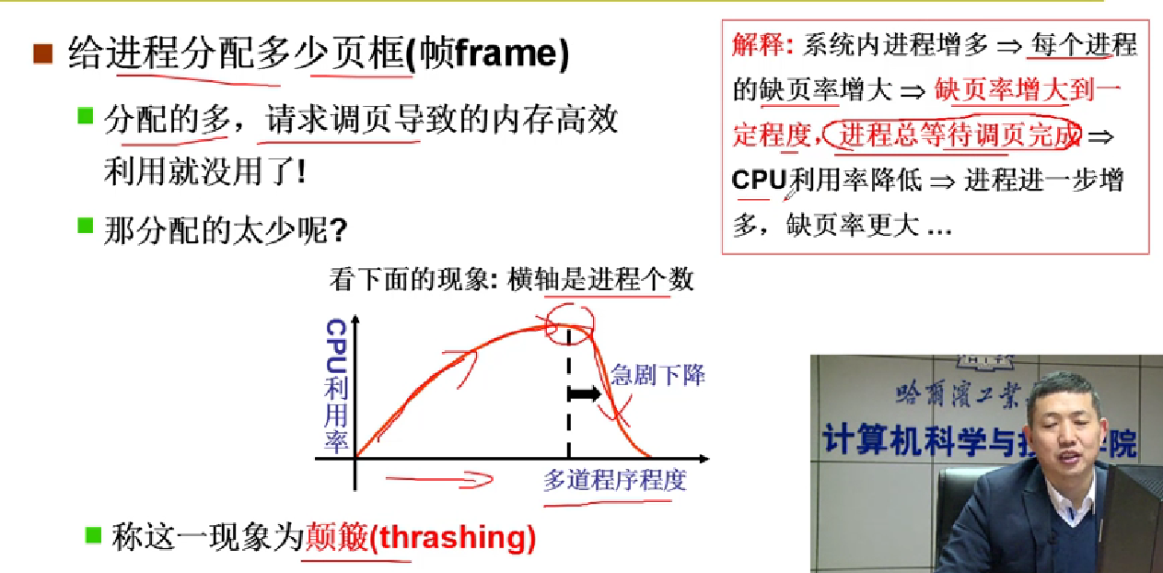

需要动态调整；

### 内存换入换出总结

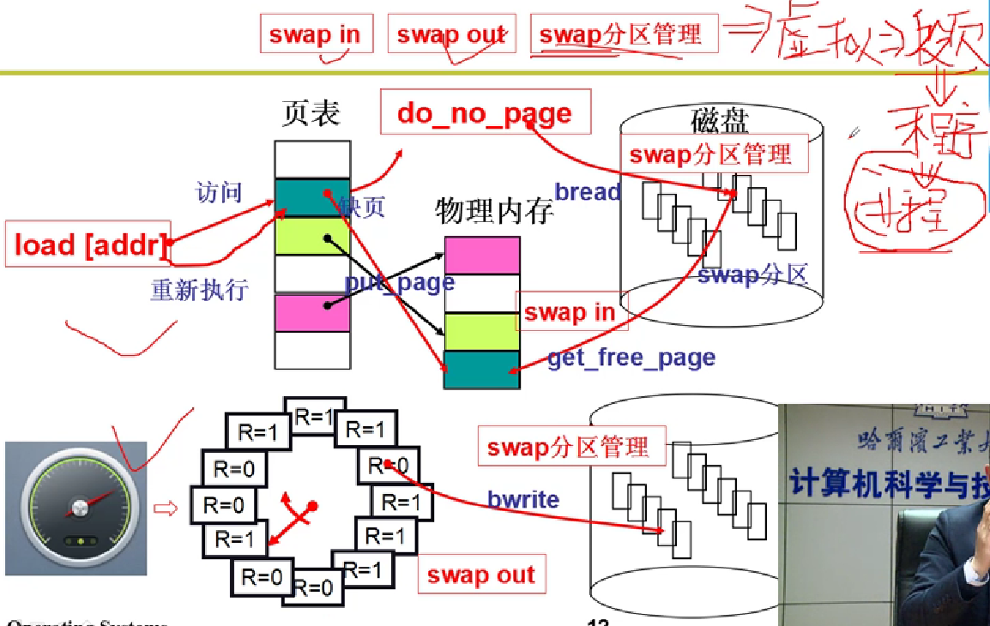

# 设备驱动

## I/O与显示器

操作系统是管理计算机硬件的一层软件；

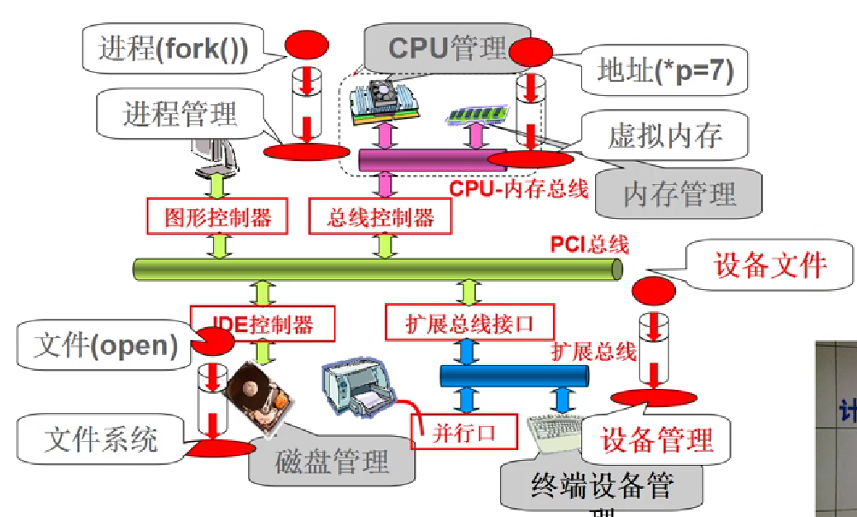

### 外设如何工作

CPU直接给外设控制器的寄存器输入指令，外设控制器根据寄存器的内容来实际操作外设硬件；

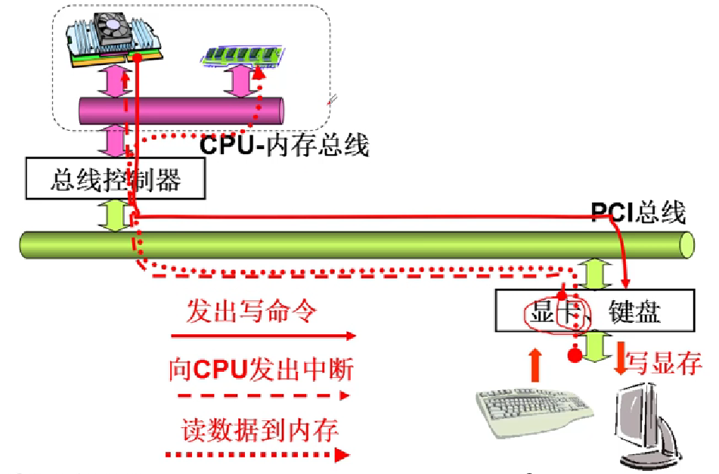

CPU如何使用外设：（中断方式）

1. 给外设控制器的寄存器发命令，然后自己执行别的去任务；
2. 外设控制器操作完外设硬件后给CPU发中断请求；

因为不同设备的控制器寄存器地址不同、内容格式和语义都不同，所以CPU给外设控制器寄存器发命令并不简单；为了让各种外设使用更方便，操作系统需要提供一个简单、统一的视图——**文件视图**（文件接口）；

### 操作外设的程序

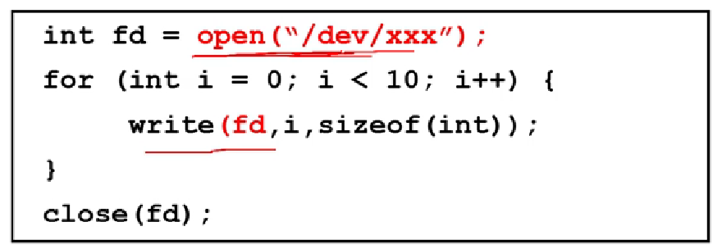

1. 不论什么外设，**操作系统提供统一的接口**open、read、write、close；
2. 不同的外设对应不同的**设备文件**（/dev/xxx），根据设备文件找到控制器的地址、内容格式等等；

文件视图

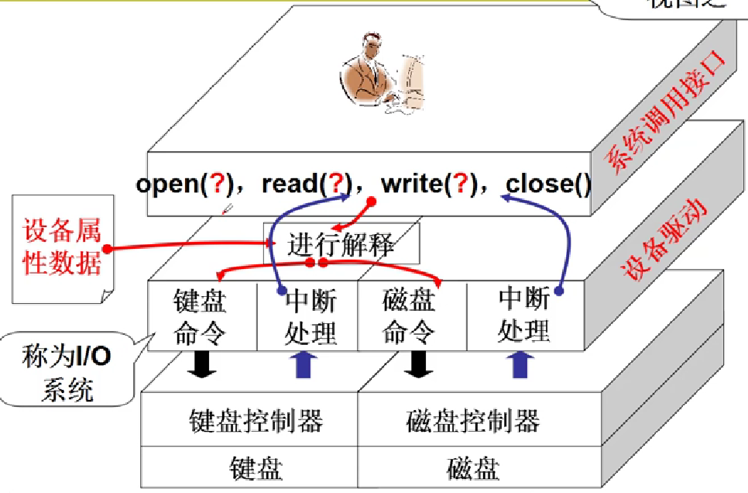

### 显示器输出

操作外设都是操作文件；

从文件接口开始，printf的系统调用是write函数；

无论write什么设备，都是将数据从内存中取出来，然后输出给外设寄存器；

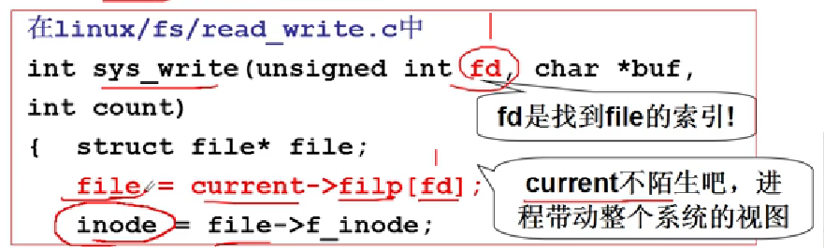

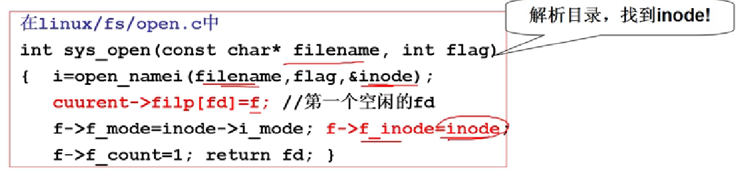

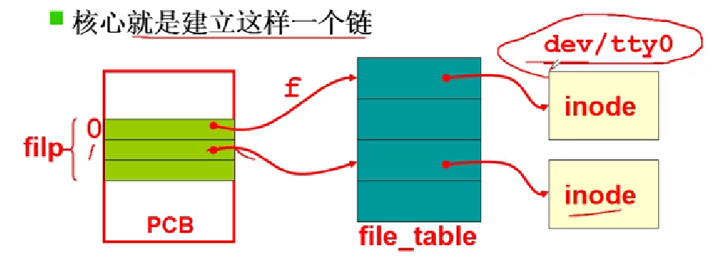

inode是磁盘上存放的外设信息，open就是将该外设信息读进来；

计算机一般分为字符设备和块设备；

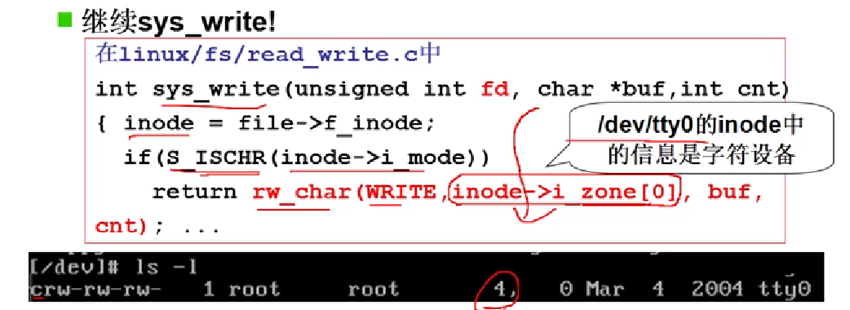

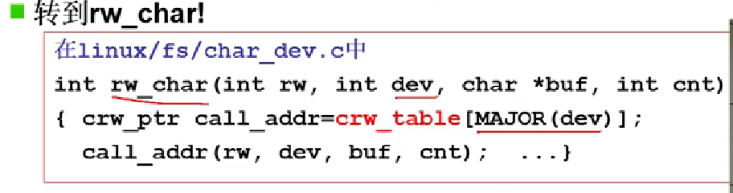

crw_table是函数指针形成的数组；

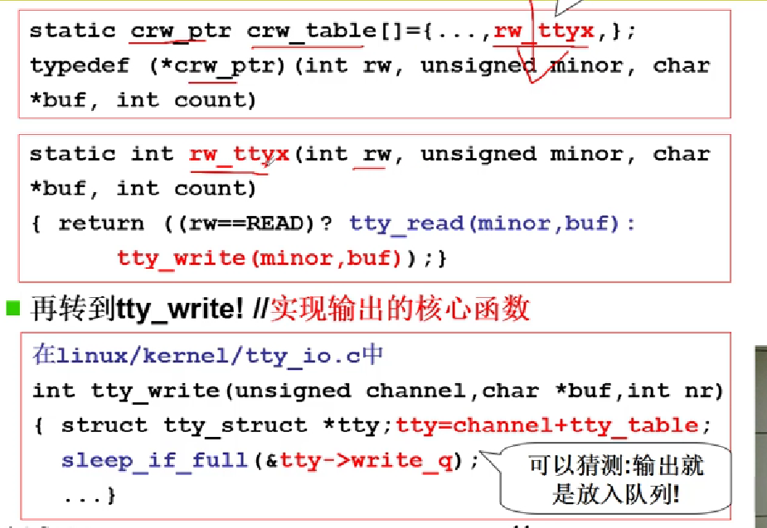

为了弥补CPU和外设工作速度不一致，采用缓冲技术；先把数据输出到缓冲区，然后再输出到设备；

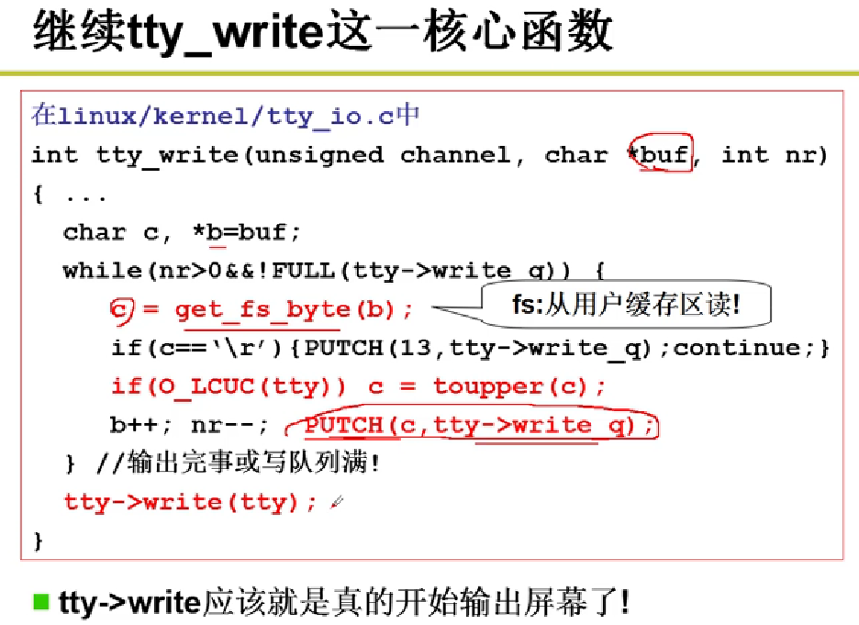

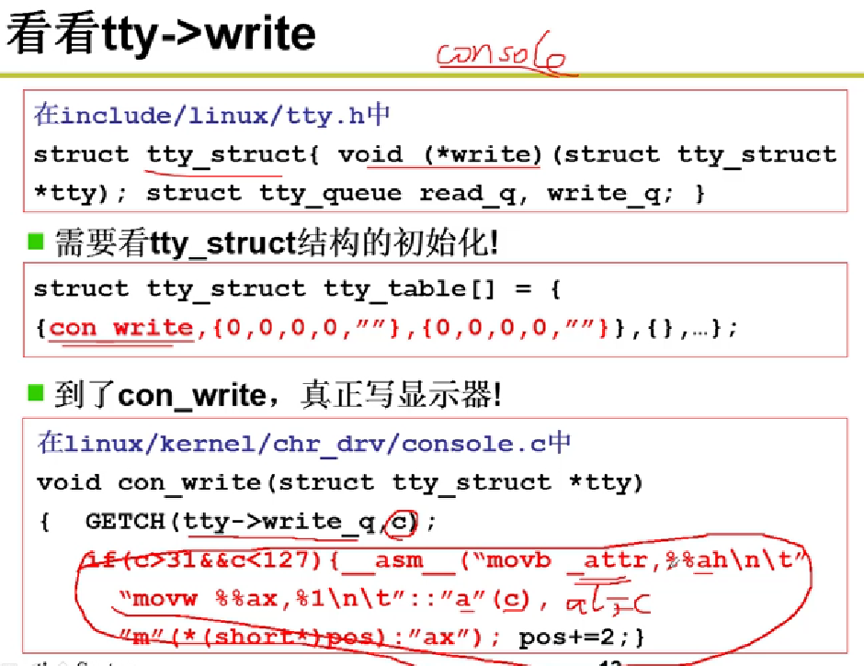

最后就是一句out指令完成最终的输出，将数据输出给显示器的寄存器；

输出外设时：统一编址用mov；独立编址用out;

这些就是设备驱动，就是根据设备信息注册相应的函数，即放进表里；

**设备驱动如何写：**

写出核心的OUT指令，将相应的函数注册在这些表上，创建xx设备文件，和注册表对应；

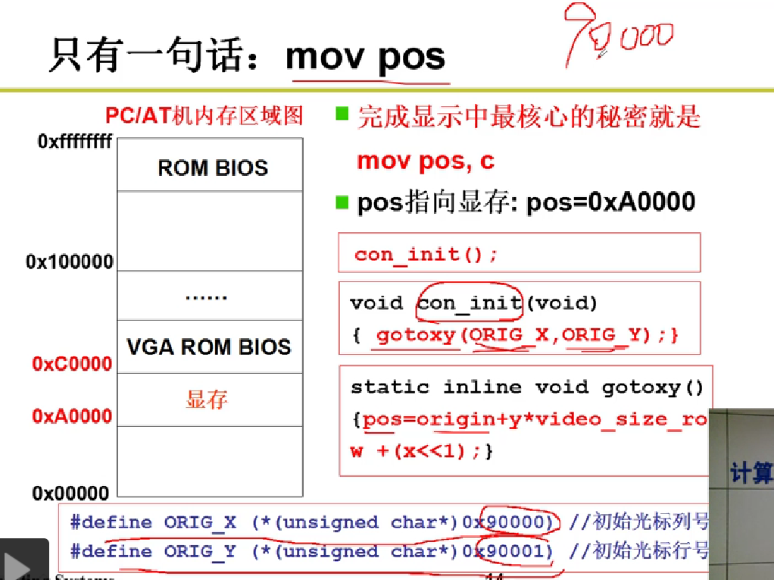

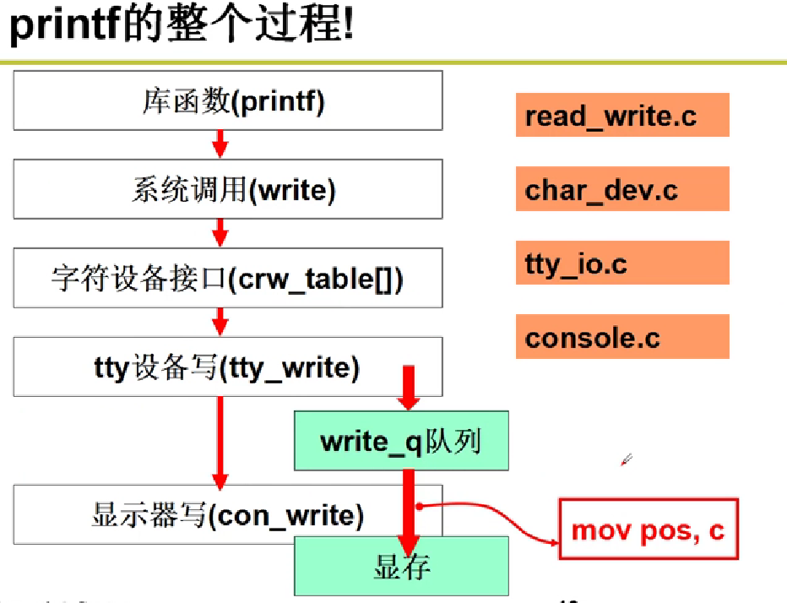

## 终端设备——键盘（输入）

对于操作系统：“等着”你敲键盘，敲了就中断；

### 如何使用键盘？

从中断初始化开始：

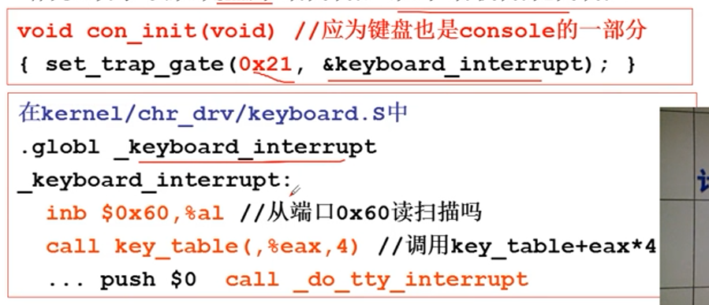

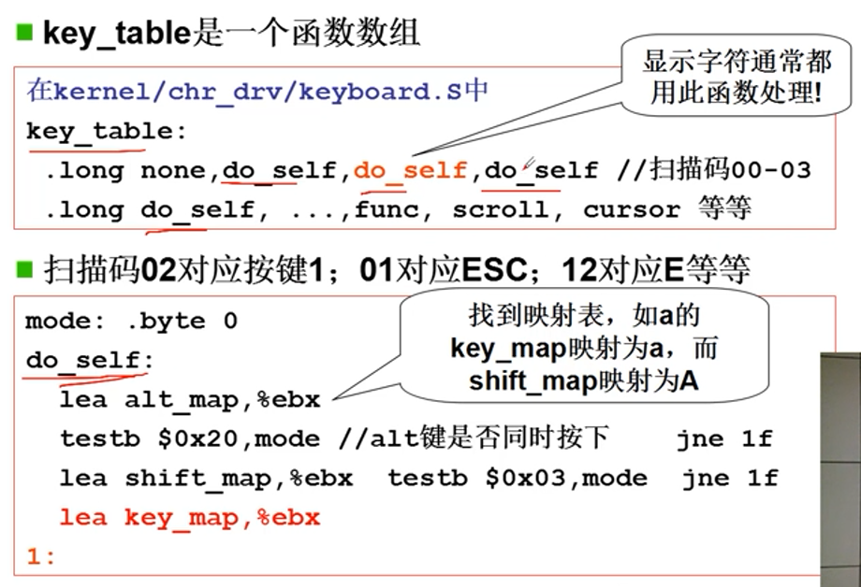

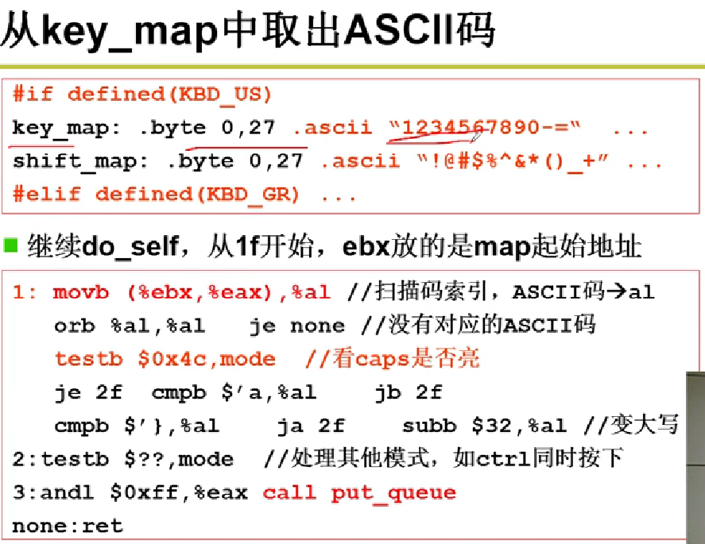

CPU通过中断得到键盘输入的ascii码；然后要将其放入缓冲队列中；

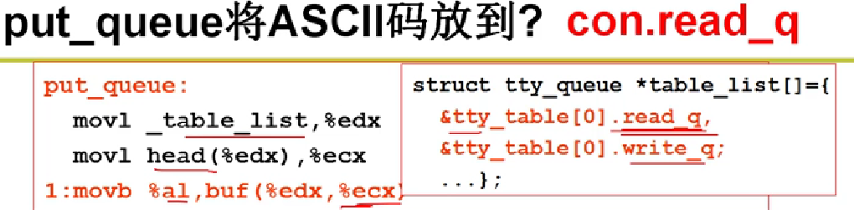

CPU从键盘控制器的寄存器中把数据取出来放到一个缓冲队列中，等着应用进程调用read去“回显”；

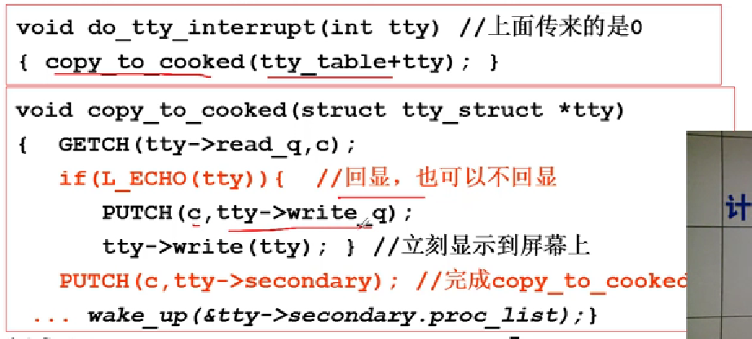

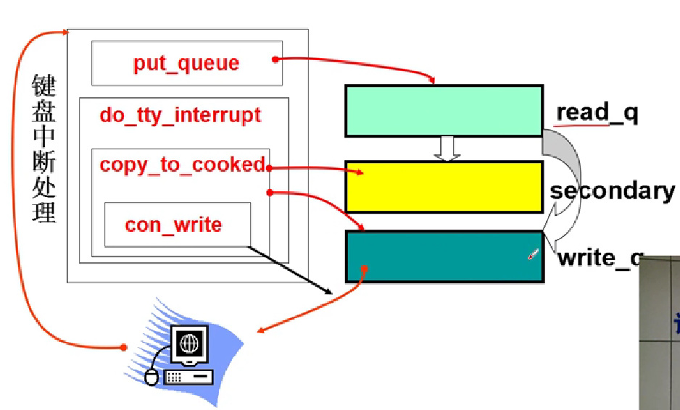

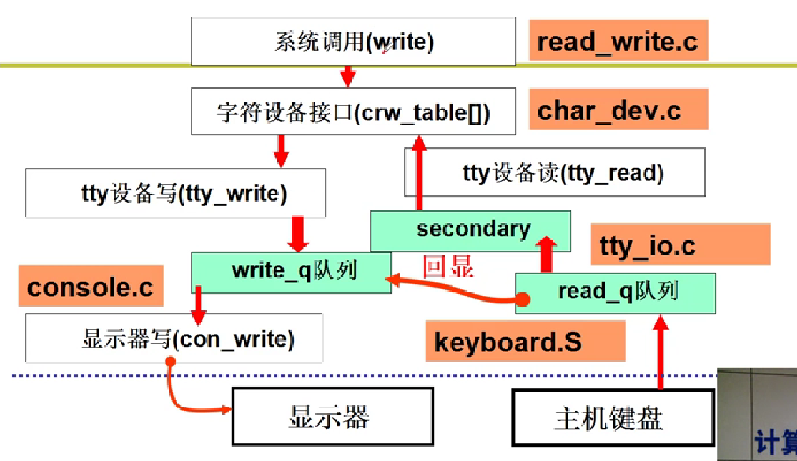

## 生磁盘的使用

### 磁盘如何工作

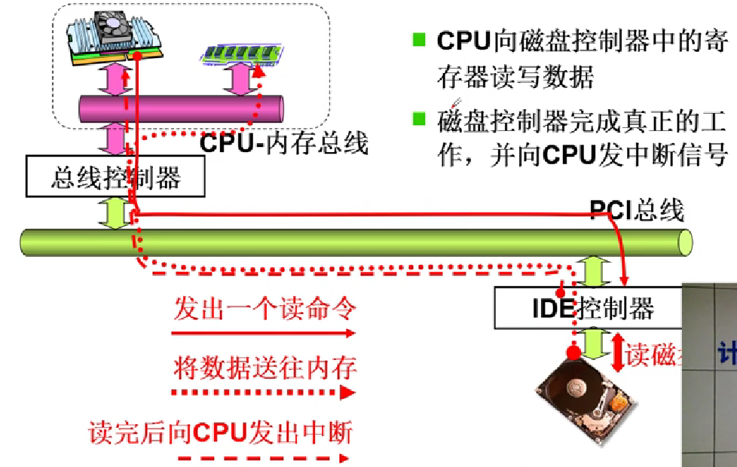

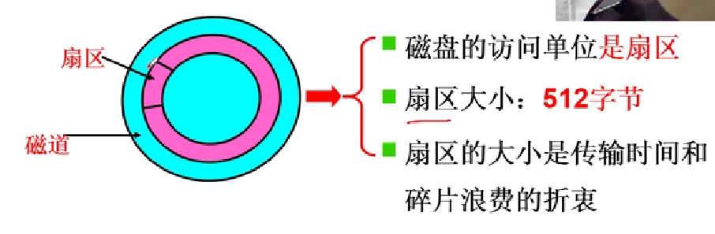

磁生电、电生磁；

磁盘I/O过程：控制器-->寻道（移动磁头）-->找扇区（旋转磁盘）-->读写；

### **读写磁盘方法一：用户传柱面、磁头、扇区：**

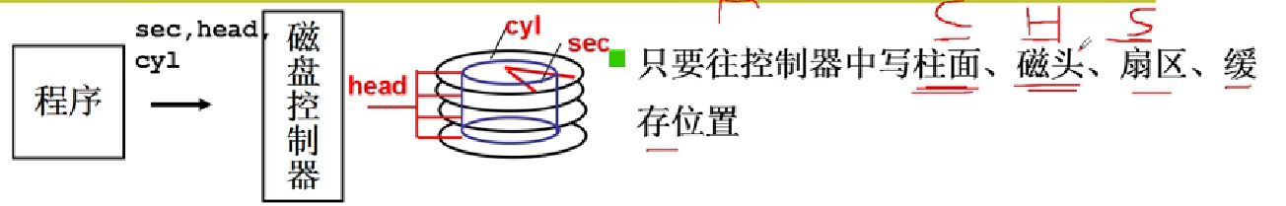

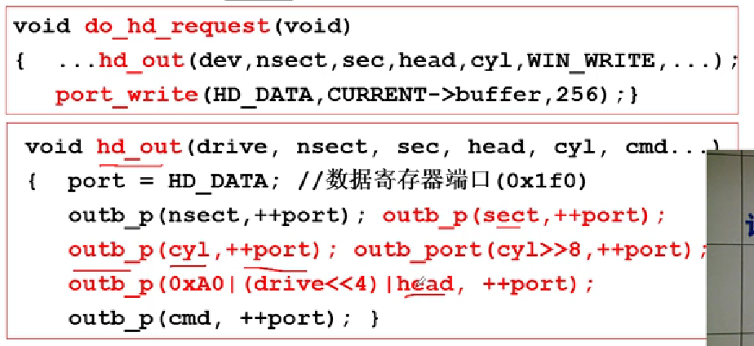

### **读写磁盘方法二：用户传盘块号——一层抽象：**

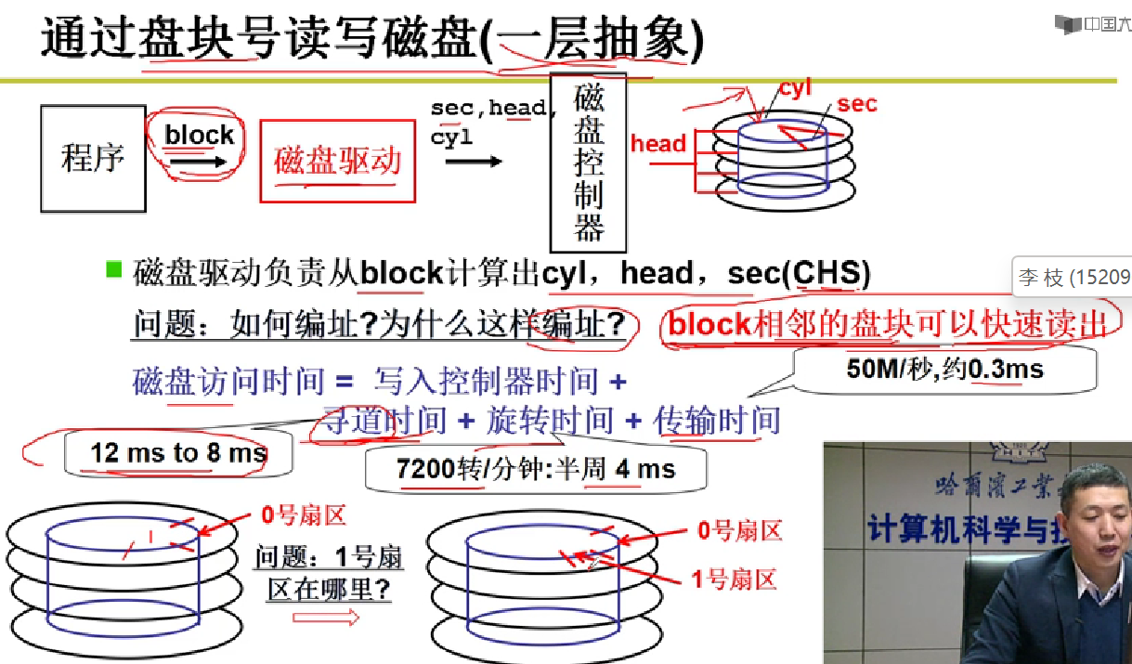

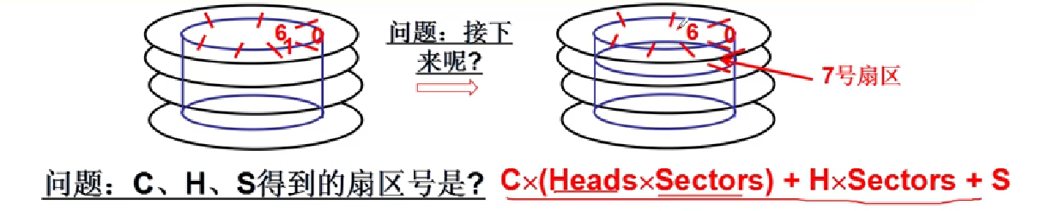

移动磁臂比较费时，所以要减少磁臂移动、减少寻道，一整个柱面弄完了才向里面走；每个横截面都有一个磁头，所以上述磁头Head是4，扇区Sectors是6；

**从扇区到盘块**：可以提高读写速度（读1k要10ms，读1M也是10ms）,但是会造成硬盘碎片，浪费磁盘效率——**操作系统利用空间换时间**；

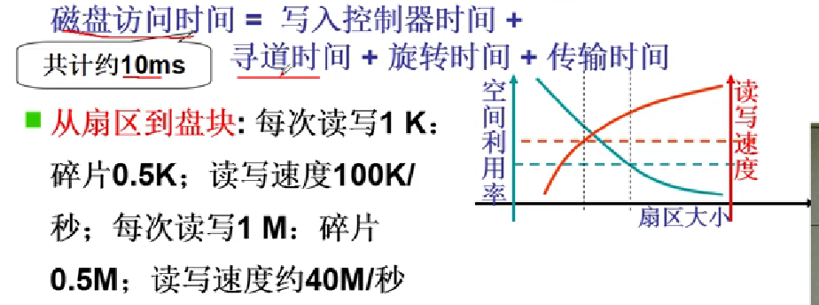

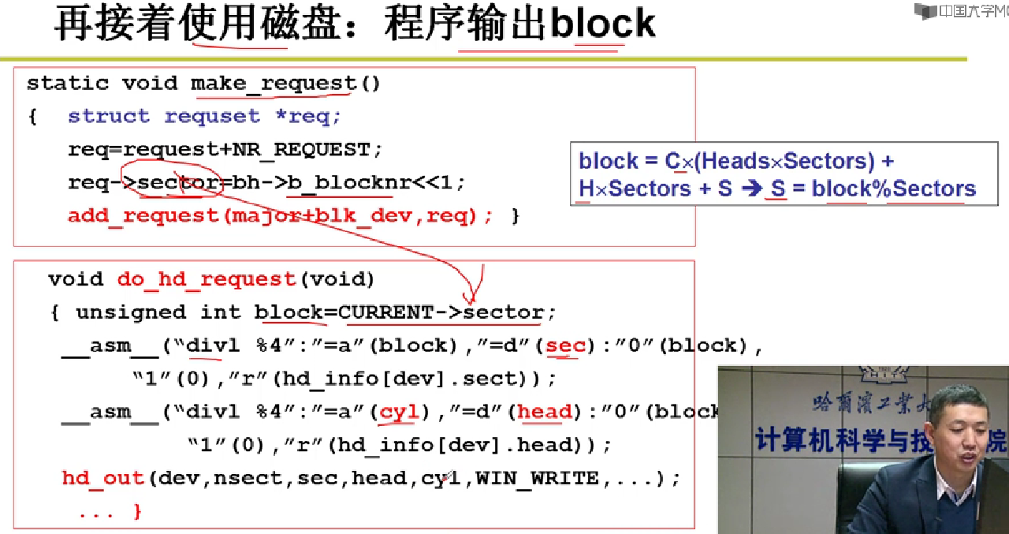

### **读写磁盘方法三：多进程通过队列使用磁盘——第二层抽象：**

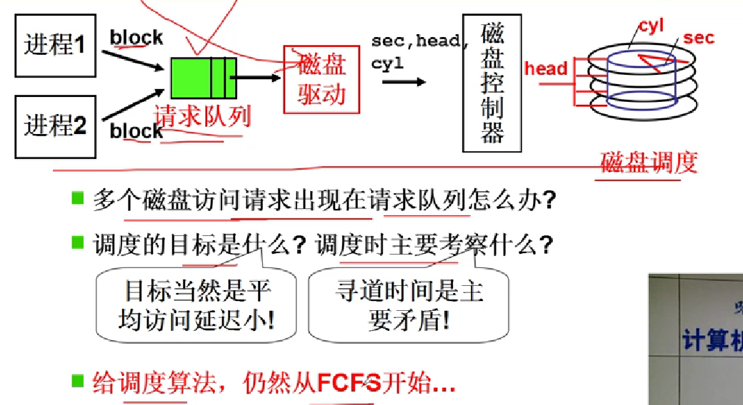

### **磁盘调度算法**

1. FCFS磁盘调度算法

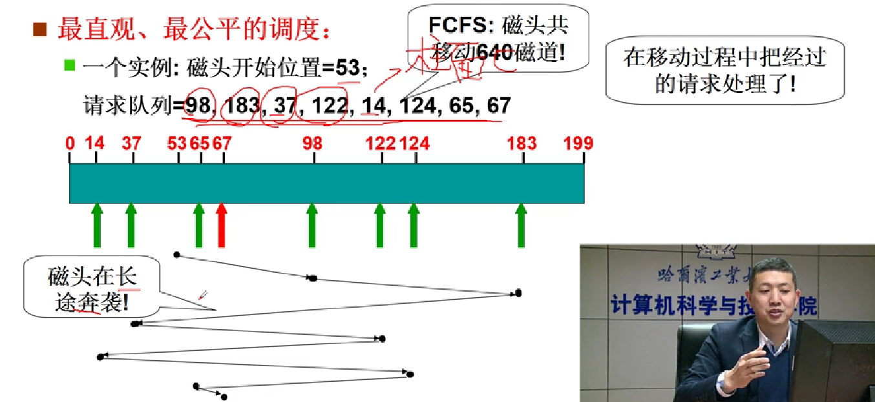

1. SSTF磁盘调度算法

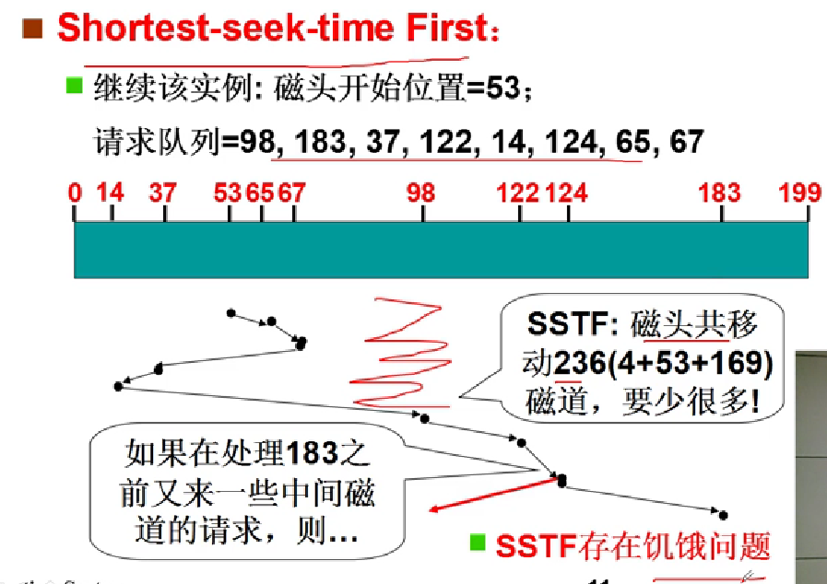

1. SCAN磁盘调度算

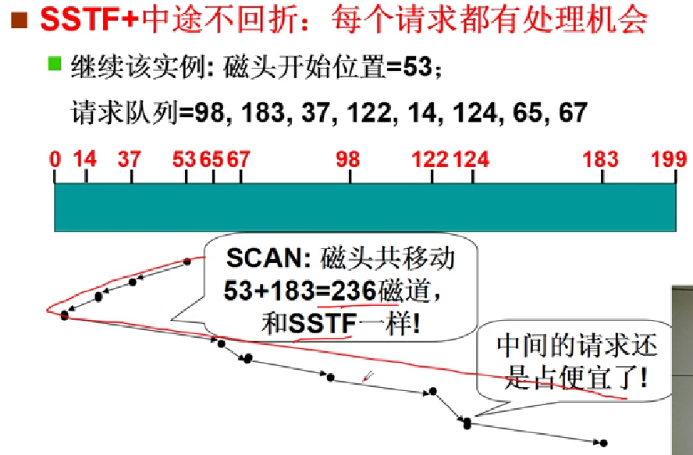

1. C-SCAN磁盘调度算——电梯算法

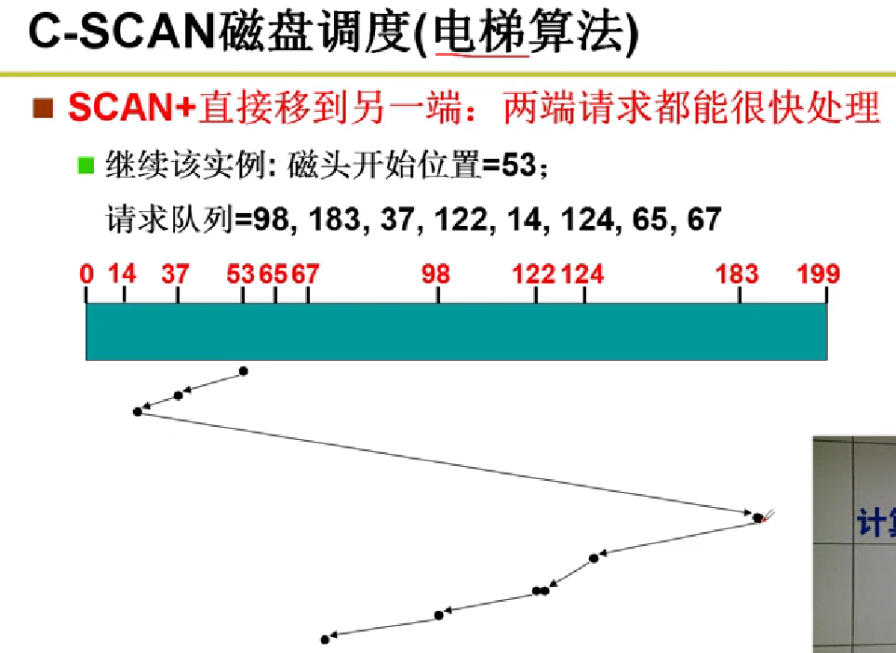

### **多进程共同使用磁盘**

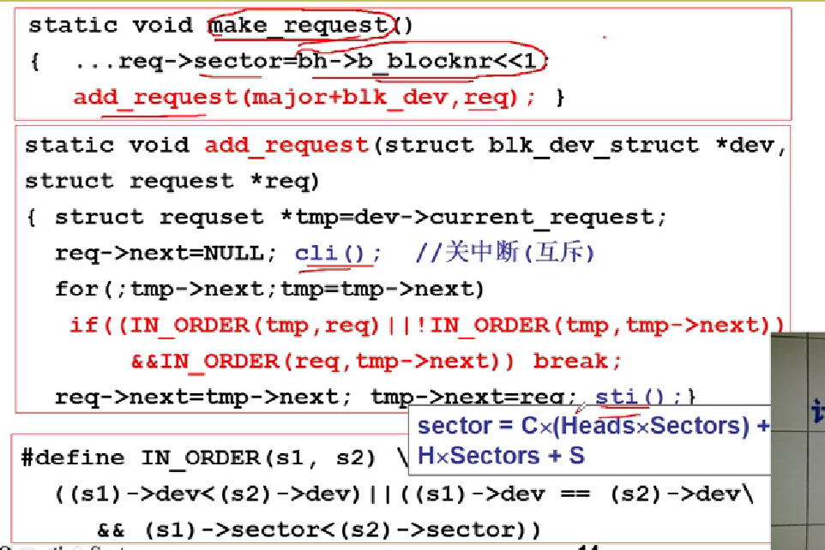

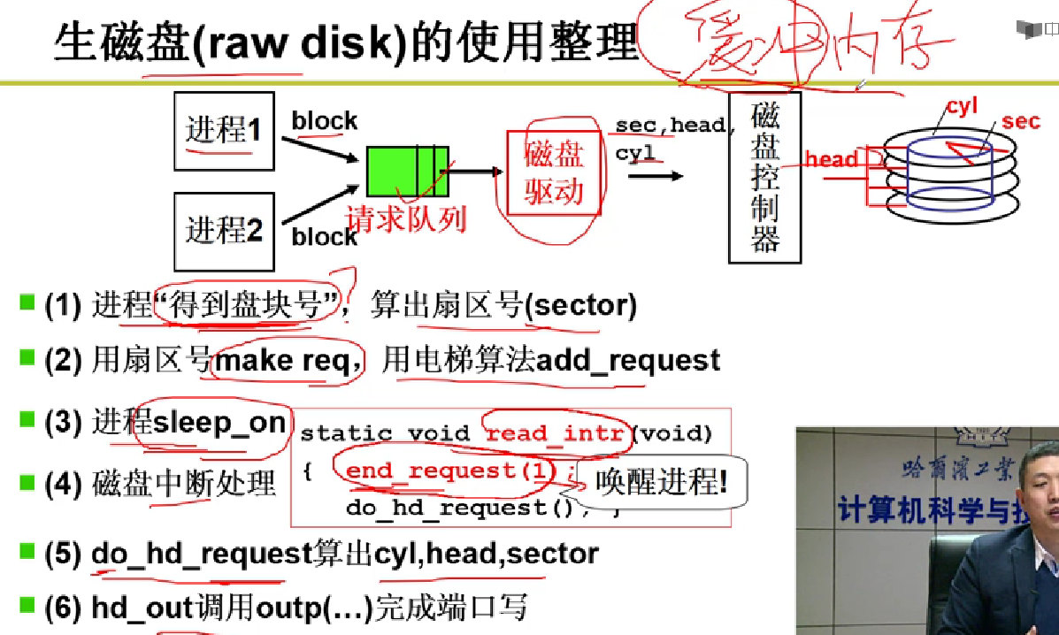

## 从生磁盘到文件——熟磁盘

### 引入文件，对磁盘使用的第三层抽象

在盘块上引入更高一层的抽象概念——文件系统；

**使用磁盘的多层抽象：盘块-->队列-->文件；**

文件在用户眼里是字符流，在磁盘上是盘块，所以OS要建立字符流到盘块的映射；

